속도는벡터 — 종합설계 결과보고서 (초안)
팀명: 속도는벡터 (연세대학교) · 지도교수: 박광현 교수님 · 지도연구원: 임채림 석사 · 멘토: 박성원 (삼성전자 AI센터) 제출: 2026-06-11 · 학교 「종합설계 결과보고서」 7장 양식 (본문 12~18p) 작성: 2026-05-19 · 내용 base = 본 연구 narrative v8 · 수치 정본 = REPORT v13 (1508건 3-way 측정) 본 보고서는 Ch.1~7 전체 초안이며 본문 그림 11종(신규 9종 + 기존 Pareto·heatmap 2종)을 포함한다. PDF·docx 변환과 표지·요약본 작성은 6/10 sprint에서 진행한다.

목차
- 연구 주제·목표 및 개요
- 연구의 필요성
- 연구 내용·방법
- 분석·실험 결과
- 제안 모델·결론·향후 작업
- 진행 및 역할 분담
- 참고문헌

1. 연구 주제·목표 및 개요

1.1 연구 주제
본 연구의 주제는 벡터 증강 분석 쿼리(vector-augmented analytical query, VAQ)의 카디널리티 추정(cardinality estimation)에서 표본 선택(sample selection) 방식이 추정 정확도에 미치는 효과를 검증하는 것이다. 관계형 데이터에 고차원 벡터 컬럼이 결합되면서, 데이터베이스는 벡터 유사도 조건과 정형 술어(predicate)가 한 쿼리 안에 섞이는 분석 질의를 처리하게 되었다. 이때 쿼리 옵티마이저(query optimizer)가 올바른 실행 계획을 세우려면 술어를 만족하는 행 수, 즉 카디널리티를 정확히 추정해야 한다. 그러나 기존 시스템은 고정된 추정 비율에 의존하여 잘못된 실행 계획을 자주 선택하며, 이를 보완하기 위해 Exqutor 논문(arXiv:2512.09695v2)은 인덱스가 없을 때 무작위 베르누이 표본 추출(Bernoulli random sampling)에 모멘텀(momentum) 기반 동적 조정을 더한 적응적 표본 추출(adaptive sampling) 기법을 제시하였다.
본 연구는 이 Exqutor 논문의 결과를 재현하는 연구가 아니다. 본 연구가 던지는 질문은 다르다. 카디널리티 추정 파이프라인에서 표본을 뽑는 단계 하나를 무작위 베르누이 표본 추출에서 데이터 분포를 인지하여 계층(stratum)으로 나누어 뽑는 층화 표본 추출(stratification)로 바꾸었을 때, 추정 오차가 어떻게 달라지는가가 본 연구의 물음이다. 논문의 카디널리티 추정 알고리즘 자체와 모멘텀 보정식은 그대로 둔 채, 그 입력으로 들어가는 표본의 품질만을 통제 변인으로 다룬다. 따라서 본 연구는 새로운 추정 알고리즘을 제안하는 연구가 아니라, 표본 선택이라는 단일 개입 지점의 효과를 정량적으로 확인하는 검증 실험(controlled verification experiment)에 해당한다.

1.2 연구 목표
본 연구의 목표는 표본 선택 방식이라는 단 하나의 개입 지점을 통제 변인으로 고정하고, 그 효과가 여러 측정 조건에 걸쳐 어떻게 나타나는지를 빠짐없이 정량 측정하는 데 있다. 카디널리티 추정 파이프라인에서 우리가 손대는 부분은 표본 선택 단계 하나뿐이며, 카디널리티 추정 알고리즘과 모멘텀 보정식, 표본 예산(sample budget) N=385는 모두 논문의 것을 그대로 유지한다. 이렇게 다른 모든 요소를 고정하면, 대조군과 실험군 사이에서 관찰되는 추정 오차의 차이는 오직 표본 선택 방식의 차이에서 비롯된 것으로 귀속할 수 있다.
이 단일 개입의 효과를 한 조건에서만 보는 것이 아니라 측정 공간 전체에 걸쳐 관찰하기 위해, 본 연구는 다섯 종의 데이터셋(DEEP, SIFT, SimSearchNet++, WIKI, YFCC)과 다섯 가지 조작 변인을 교차시켜 측정을 설계하였다. 다섯 조작 변인은 선택도(selectivity), 표본 선택 방식(sample selection method), 데이터셋의 단일/다중 벡터 구조(single/multi structure), 규모 인자(scale factor), 계층 수 K(strata 수)이다. 나아가 논문이 다룬 데이터셋에 머무르지 않고, 두 데이터셋의 벡터를 차원 방향으로 직접 연결해 만든 다중 벡터(concatenated vector) 데이터셋까지 측정 대상에 포함시켜 검증의 폭을 능동적으로 넓혔다. 학부 종합설계라는 성격에 맞게, 본 연구는 새로운 알고리즘을 고안하기보다 하나의 변인을 끝까지 통제하여 그 효과를 모든 조건에서 측정하는 검증 연구의 자세를 일관되게 유지한다.

1.3 연구 개요
본 연구의 측정은 세 갈래(3-way)로 짝지어진다. 같은 측정 조건에서 세 가지 방식을 동시에 산출하여 완벽히 대응(matched)시키며, 세 방식은 각각 대조군 B1, 완전 대체(CaseA), 결합(CaseB)이다. 대조군 B1은 논문 그대로의 무작위 베르누이 표본 추출이고, 완전 대체(CaseA)는 베르누이 표본 추출을 분포 인지 층화 표본 추출로 통째 치환한 것이며, 결합(CaseB)은 논문 방식의 추정값(est_b1)과 분포 인지 방식의 추정값(est_method)을 산술 평균(est_final = (est_b1 + est_method) / 2.0)으로 결합한 것이다. 완전 대체(CaseA)는 효과가 불안정할 것으로 예상되는 방식을 일부러 측정에 포함한 음성 대조군(negative control)으로, 결합 방식이 실제로 가치를 만들어 냄을 거꾸로 입증하는 역할을 한다.
이러한 설계 아래 본 연구는 총 1,508건의 3-way 대응 측정을 수행하였다(B1·CaseA·CaseB 각 1,508건, 총 4,524행). 핵심 결과는 다음과 같다 — 결합(CaseB)은 대조군 B1 대비 1,508건의 측정 가운데 1,344건, 즉 89.1%에서 Q-error(추정 오차의 척도)가 개선되었으며, 개선 폭의 중앙값은 약 −4.38%였다. 반면 음성 대조군인 완전 대체(CaseA)는 개선 비율이 35.2%에 그쳐 효과가 불안정하였다. 이는 추정 정확도 향상의 원천이 분포 인지 방식으로의 단순한 교체가 아니라 두 방식을 함께 쓰는 결합에 있음을 시사한다.
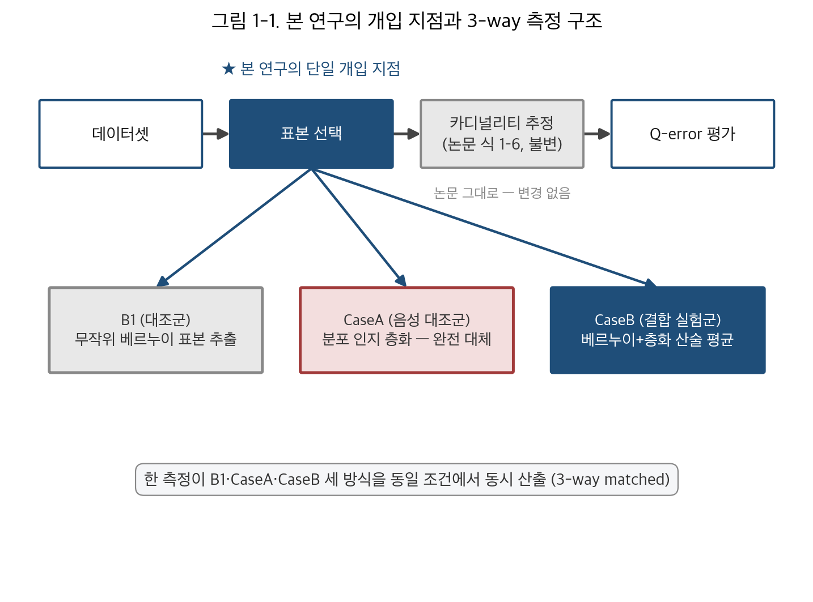
그림 1-1
그림 1-1. 연구 개요 — 카디널리티 추정 파이프라인에서 표본 선택 단계의 단일 개입과 B1·CaseA·CaseB 세 측정 방식의 구조.
본 보고서의 이후 구성은 다음과 같다. Ch.2에서는 벡터 데이터베이스의 분석 쿼리에서 카디널리티 추정이 왜 중요한지와 기존 방식의 한계를 짚고, 본 연구가 출발점으로 삼은 Exqutor 논문 §V-B의 적응적 표본 추출을 소개하며 연구의 필요성을 제시한다. Ch.3은 본 연구가 무엇을 바꾸고 무엇을 그대로 두는지, 표본 선택 방식의 세 단계 흐름과 세 측정 방식, 데이터셋 분류와 측정 설계를 기술한다. Ch.4는 1,508건 3-way 측정 결과를 정량적으로 분석하고, Ch.5는 측정 결과를 토대로 한 제안 모델과 결론 및 향후 과제를 제시하며, Ch.6과 Ch.7은 각각 진행 일정과 역할 분담, 참고문헌을 다룬다.

2. 연구의 필요성

2.1 기존 연구
이미지·텍스트·음성과 같이 의미 기반의 비교가 필요한 데이터는 단순한 값 비교만으로는 다루기 어렵다. 동일한 의미가 서로 다른 표현으로 나타나거나, 유사한 이미지라도 픽셀 값이 크게 다르기 때문이다. 이러한 데이터는 임베딩(embedding) 과정을 거쳐 의미 거리가 보존되는 고차원 실수 벡터(예: 96차원, 1024차원)로 변환되며, 의미적으로 유사한 항목일수록 벡터 공간에서도 가까운 위치에 놓인다. 이 표현 위에서 벡터 데이터베이스(vector database)는 RAG(Retrieval-Augmented Generation), 멀티모달 검색, 추천 시스템의 핵심 인프라로 자리잡았다. 벡터 데이터베이스의 기본 연산인 유사도 검색은 단순한 top-k 검색을 넘어, 거리 임계값 D 이내의 모든 항목을 찾는 범위 검색(range query) 형태로도 자주 쓰인다. 이 범위 검색이 SQL의 조인·집계·필터 연산과 결합되면서 벡터 증강 분석 쿼리(VAQ)로 확장된다.
VAQ를 효율적으로 실행하려면 쿼리 옵티마이저(query optimizer)가 각 연산의 결과 행 수, 즉 카디널리티(cardinality)를 정확히 추정해야 한다. 카디널리티 추정은 인덱스 사용 여부, 조인 알고리즘과 조인 순서 등 실행 계획(query plan) 전반에 직접적인 영향을 미친다. 추정이 어긋나면 옵티마이저는 비효율적인 실행 계획을 선택하게 되고, 이는 곧 성능 저하로 이어진다. 따라서 정확한 카디널리티 추정은 데이터베이스 성능 최적화의 핵심 요소다.
그러나 pgvector, VBASE, DuckDB 같은 주요 벡터 데이터베이스 시스템은 거리 기반 조건의 선택도(selectivity, 전체 행 중 조건을 만족하는 비율)를 데이터 분포와 무관하게 고정 비율(fixed-ratio)로 가정한다. 구체적으로 pgvector는 33.3%, VBASE는 50%, DuckDB는 100%라는 상수 선택도를 사용한다. 실제 선택도는 쿼리에 따라 0.001%에서 100%까지 폭넓게 변동하므로, 이러한 고정 비율 추정은 데이터 분포와 쿼리 특성을 전혀 반영하지 못한다. 그 결과 옵티마이저는 조인 순서와 인덱스 선택을 그르쳐 쿼리 수행 시간을 크게 악화시킨다. 벡터 조건의 카디널리티를 데이터에 근거해 추정하는 메커니즘이 필요하다는 문제의식이 여기서 출발한다.

2.2 Exqutor 논문 — 측정 방법론의 출발점
본 연구가 측정 방법론의 출발점으로 삼은 선행 연구는 Exqutor(arXiv:2512.09695v2)다. Exqutor는 위의 고정 비율 추정 문제를, 벡터 인덱스(vector index)의 존재 여부에 따라 두 갈래의 메커니즘으로 보완한다.
인덱스가 존재하는 경우 Exqutor는 §V-A의 ECQO(Exact Cardinality Query Optimization)를 사용한다. ECQO는 실행 계획 수립 단계에서 HNSW(Hierarchical Navigable Small World) 그래프 위의 range query를 소규모로 수행하여, 1–2ms 수준의 짧은 시간에 정확한 카디널리티를 얻는다. 인덱스가 이미 구축된 상황을 전제로 하므로 추정이 아니라 사실상 정확값을 산출한다. ECQO는 본 연구의 측정 대상이 아니다. 본 연구는 §V-A의 결과를 Exqutor 논문 본인의 기여로 그대로 인정하며, 어떤 형태로도 재현하거나 변형하지 않는다.
인덱스가 존재하지 않는 경우 Exqutor는 §V-B의 Adaptive Sampling을 사용한다. Adaptive Sampling은 전체 데이터에서 일부 행만 무작위 베르누이 표본(Bernoulli random sample)으로 추출하여 거리 임계값을 만족하는 비율을 계산하고, 그 비율을 전체 행 수에 곱해 카디널리티를 추산한다. 이때 표본 크기는 한 번 정해 두는 것이 아니라, 추정 오차를 관측하면서 momentum 기반 갱신식으로 매 주기마다 동적으로 조정된다. 논문 §V-B의 추정 절차는 다음 여섯 식으로 기술된다.
식 1: N = ⌈z²·P̂(1-P̂)/e²⌉ = 385 (초기 표본 예산; z=1.96, P̂=0.5, e=0.05)
식 2: Ĉ = Σ(matching rows) × (1 − sampling_ratio) (베르누이 추정기)
식 3: δ = max(true_Q-err, 1/true_Q-err) (Q-error)
식 4: η ← m·η + (1−m)·δ/α (momentum 갱신; m=0.9, α=50)
식 5: N_{t+1} ← N_t × (1 + η·β·sign(...)) (표본 크기 갱신; β=1.5)
식 6: η ← η · γ (학습률 감쇠; γ=0.99)
식 1은 모비율 P̂=0.5, 신뢰수준에 대응하는 z=1.96, 허용 오차 e=0.05를 모비율 추정의 표본 크기 공식에 대입하여 초기 표본 예산 N=385를 결정한다. 식 2는 표본에서 임계값을 만족한 행 수를 표집 비율로 보정해 카디널리티 추정값 Ĉ를 산출하는 베르누이 추정기다. 식 3은 추정값과 참값의 비율을 양방향으로 평가하는 Q-error를 정의하며, 식 4–6은 관측된 Q-error δ를 momentum m으로 평활화하여 학습률 η를 갱신하고(식 4), 그 η에 step 계수 β를 곱해 다음 표본 크기 N_{t+1}을 조정하며(식 5), η를 감쇠 계수 γ로 점차 줄여(식 6) 표본 크기를 수렴시킨다. 표본 크기 갱신은 매 쿼리가 아니라 period P=50 쿼리마다 식 4–6을 거쳐 이루어진다. 이상의 절차는 m=0.9, η₀=0.1, α=50, β=1.5, γ=0.99, period=50, N=385라는 일곱 개의 하이퍼파라미터로 완전히 규정된다.
본 연구의 측정 방법론은 이 §V-B Adaptive Sampling을 출발점으로 삼는다. 다만 본 연구의 목표는 §V-B의 측정 결과를 재현하는 것이 아니다. §V-B는 본 연구가 카디널리티 추정 오차를 측정하기 위해 채택한 방법론적 토대일 뿐이며, 본 연구는 그 토대 위에서 측정 공간을 능동적으로 확장하여 표본 선택 방식의 효과를 독립적으로 평가한다. 식 1–6에 정의된 카디널리티 추정 절차와 momentum 보정은 본 연구가 변경하지 않고 그대로 사용한다.

2.3 연구의 필요성
§V-B Adaptive Sampling이 표본을 뽑는 방식은 무작위 베르누이 표본 추출, 곧 데이터 공간의 구조를 구분하지 않는 비계층(unstratified) 추출이다. 비계층 추출은 데이터가 벡터 공간의 특정 구간에 몰려 있을 때 어떤 구간이 표본에서 과대표집되거나 통째로 누락될 수 있어, 표본의 대표성이 떨어지고 추정량의 분산이 커진다. 표본 분산이 커지면 식 2의 베르누이 추정값이 참값에서 더 자주, 더 크게 벗어나 카디널리티 추정 오차가 확대된다.
표본 통계 이론은 이러한 분산을 줄이는 고전적 방법으로 층화 표본 추출(stratified sampling, Cochran 1977 §5.5)을 제시한다. 모집단을 비슷한 성질의 부분집단인 계층(stratum)으로 나눈 뒤 각 계층에서 표본을 뽑으면, 계층 내부가 동질적일수록 추정량의 분산이 단순 무작위 추출보다 작아진다. 벡터 데이터에서는 군집화(clustering)·차원 축소(dimensionality reduction)·공간 채움 곡선(space-filling curve)·양자화(quantization) 같은 기법으로 벡터 공간을 계층으로 분할할 수 있으므로, §V-B의 무작위 베르누이 추출을 데이터 분포를 인지하는 층화 추출로 바꾸면 표본 분산이 줄어 카디널리티 추정이 개선될 여지가 있다. 이때 계층 분할 비용은 데이터셋이 들어올 때 한 번 치르는 오프라인 비용으로 흡수되며, 식 1의 표본 예산 N=385는 그대로 유지된다 — 표본을 더 많이 쓰지 않고, 같은 예산 안에서 표본을 어느 계층에서 뽑을지만 바꾸는 개입이다.
그러나 이 개선 여지가 실제로 얼마나 실현되는지는 이론만으로 단정할 수 없다. 층화 추출의 이득은 계층 내부의 동질성, 데이터 분포의 쏠림 정도, 선택도, 사용하는 분할 기법, 데이터의 규모와 구조에 따라 달라지며, 어떤 조건에서는 이득이 미미하거나 오히려 불안정해질 수 있다. 표본을 뽑는 방식을 무작위 베르누이에서 분포 인지 층화로 바꾸는 단일 개입이 카디널리티 추정 오차에 실제로 어떤 영향을 미치는지를, 데이터셋·선택도·분할 기법·데이터 규모와 구조 등 모든 조작 변인에 걸쳐 측정으로 검증해야 하는 까닭이 여기에 있다. 이것이 본 연구의 필요성이며, 본 연구는 바로 그 전 변인에 걸친 완전한 검증을 수행한다. 그 측정 설계는 Ch.3에서, 측정 결과는 Ch.4에서 다룬다.
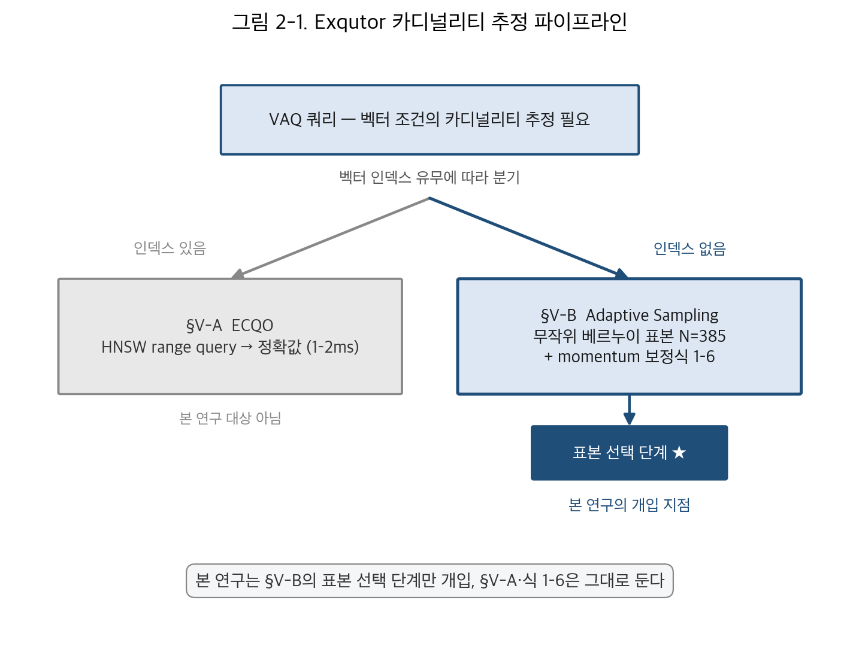
그림 2-1
그림 2-1. Exqutor의 카디널리티 추정 파이프라인 — 벡터 인덱스가 있을 때의 §V-A ECQO 경로와, 인덱스가 없을 때의 §V-B Adaptive Sampling 경로. 본 연구의 개입 지점인 §V-B의 표본 선택 단계를 강조 표시.

3. 연구 내용·방법
Ch.2가 제기한 검증의 필요에 답하여, 본 장은 본 연구가 실제로 수행한 작업을 기술한다. 카디널리티 추정 파이프라인에서 무엇을 바꾸고 무엇을 그대로 두었는가(3.1), 우리가 새로 더한 표본 선택 방식의 세 단계 흐름(3.2), 한 측정에서 동시에 산출한 세 측정 mode(3.3), 측정 대상을 펼친 데이터셋 Type 분류(3.4), 측정 공간을 능동적으로 넓히기 위해 직접 만든 다중 벡터 데이터셋(3.5), 그리고 다섯 조작 변인을 교차한 측정 설계(3.6)를 차례로 다룬다.

3.1 framing — 무엇을 바꾸고 무엇을 그대로 두는가
본 연구의 framing은 단순하다. 벡터 증강 분석 쿼리(VAQ)의 카디널리티 추정 파이프라인 가운데 우리가 손대는 것은 표본 선택(sample selection) 단계 하나뿐이고, 나머지는 전부 Exqutor 논문(arXiv:2512.09695v2)의 것을 그대로 둔다. 논문 §V-A의 ECQO가 수행하는 HNSW(Hierarchical Navigable Small World) range query, §V-B의 AdaptiveState가 표본 크기를 momentum 기반으로 동적 조정하는 식 1–6, 그리고 표본으로부터 카디널리티를 계산하는 추정 알고리즘 자체는 어느 것도 변경하지 않는다. 우리가 개입하는 지점은 오직 “어떤 표본을 뽑을 것인가”라는 한 단계다. 논문이 채택한 무작위 베르누이 표본 추출, 곧 비계층(unstratified) 추출을 데이터 분포를 인지해 계층(stratum)으로 나누어 뽑는 층화(stratification) 방식으로 교체하는 것, 그것이 본 연구의 전부다.
구분 | 내용 | 본 연구의 처리
그대로 두는 부분 | §V-A ECQO의 HNSW range query · §V-B AdaptiveState 식 1–6 momentum 보정 · 카디널리티 추정 알고리즘 자체 | 변경 없음. 측정 기반으로 그대로 사용
본 연구가 바꾸는 부분 | 표본 선택 단계 — 어떤 표본을 뽑을 것인가 | 무작위 베르누이 표본 추출을, 데이터 분포를 인지해 계층(stratum)으로 나눠 뽑는 층화(stratification)로 교체
이러한 개입의 최소화에는 분명한 학술적 의도가 있다. 본 연구는 새 카디널리티 추정 알고리즘을 제안하는 연구가 아니라, 표본 선택이라는 단일 개입 지점을 통제 변인(control variable)으로 삼아 그 효과를 끝까지 측정하는 검증 연구다. 논문 본인의 기여인 추정 알고리즘은 그대로 인정하고, 우리는 그 알고리즘의 입력으로 들어가는 표본의 품질만을 다룬다. 개입을 단 하나의 단계로 좁혔기 때문에, 대조군과 실험군 사이에 나타나는 추정 오차의 차이는 다른 어떤 요인도 아닌 오직 표본 선택 방식의 차이로 귀속된다. 동시에 본 연구는 측정 대상을 논문이 다룬 데이터셋에 가두지 않고, 직접 만든 데이터셋과 직접 설계한 변인 조합으로 측정 공간을 능동적으로 확장한다(3.5, 3.6). 개입 지점의 최소화와 측정 공간의 확장, 이 두 가지가 본 장의 기본 축이다.

3.2 표본 선택의 세 단계 흐름
본 연구가 표본 선택 단계에서 실제로 수행하는 작업은 세 단계로 정리된다.
첫 단계는 분포 인지 층화(distribution-aware stratification)로, 데이터셋이 처음 들어올 때 한 번만 수행하는 오프라인(offline) 단계다. 데이터의 행 수·구조·차원을 보아 데이터셋 Type을 판별한 뒤(3.4), Type에 맞는 표본 선택 method를 고르고(3.6), 그 method로 K=20개의 계층(stratum)을 만든다. 그 결과 각 행은 stratum_id 0..K−1 가운데 하나로 매핑된다. 우리가 사용하는 method들 — 군집화(clustering), 차원 축소(dimensionality reduction), 양자화(quantization) 등 — 자체가 데이터 분포를 파악하는 도구이며, 데이터셋이 들어오는 시점에 이들이 분포를 빠르게 잡아낸다.
둘째 단계는 표본 추출로, 쿼리가 들어올 때마다 수행하는 온라인(online) 단계다. 논문 식 1이 정한 표본 예산(sample budget) N — 초기값 385, AdaptiveState 식 5로 매 50쿼리 주기마다 동적 조정 — 을 그대로 쓰되, 첫 단계에서 만든 K=20개 계층에 균등 배분(equal allocation)으로 표본을 나누어 뽑는다. 즉 예산 N을 K로 나누어 각 계층에서 N/K개씩 추출하고, 이렇게 뽑힌 표본에서 추정값 est_method를 계산한다. 균등 배분은 계층별 표준편차를 추정해야 하는 네이만 배분(Neyman allocation) 같은 방식과 달리 추가 통계량을 요구하지 않는 견고한 기본값이다. 논문이 정한 표본 예산의 크기는 손대지 않고, 표본을 어느 계층에서 뽑을지만 분포 인지 층화로 바꾼다는 점이 핵심이다.
셋째 단계는 결합으로, 역시 쿼리마다 수행하는 온라인 단계다. 논문 방식 그대로의 베르누이 추정값 est_b1과 우리 방식의 추정값 est_method를 산술 평균하여 결합 추정값 est_final = (est_b1 + est_method) / 2.0을 만들고, 이것을 논문 식 2–6의 보정에 입력한다. 결합 규칙은 산술 평균 하나뿐이며, 표본 예산은 두 추정기(estimator)가 공유한다 — 결합 방식은 N=385라는 예산을 한 톨도 늘리지 않는다.
이 세 단계는 논문 식 1–6을 전혀 위반하지 않는 최소한의 보강(minimal augmentation)이다. 표본 예산의 크기(식 1), 표본 크기의 동적 조정(식 4–6), 카디널리티 추정 알고리즘(식 2)이 모두 논문 그대로 작동하며, 본 연구가 더한 것은 같은 예산 안에서 표본을 뽑는 방식과 두 추정값을 평균하는 결합뿐이다.
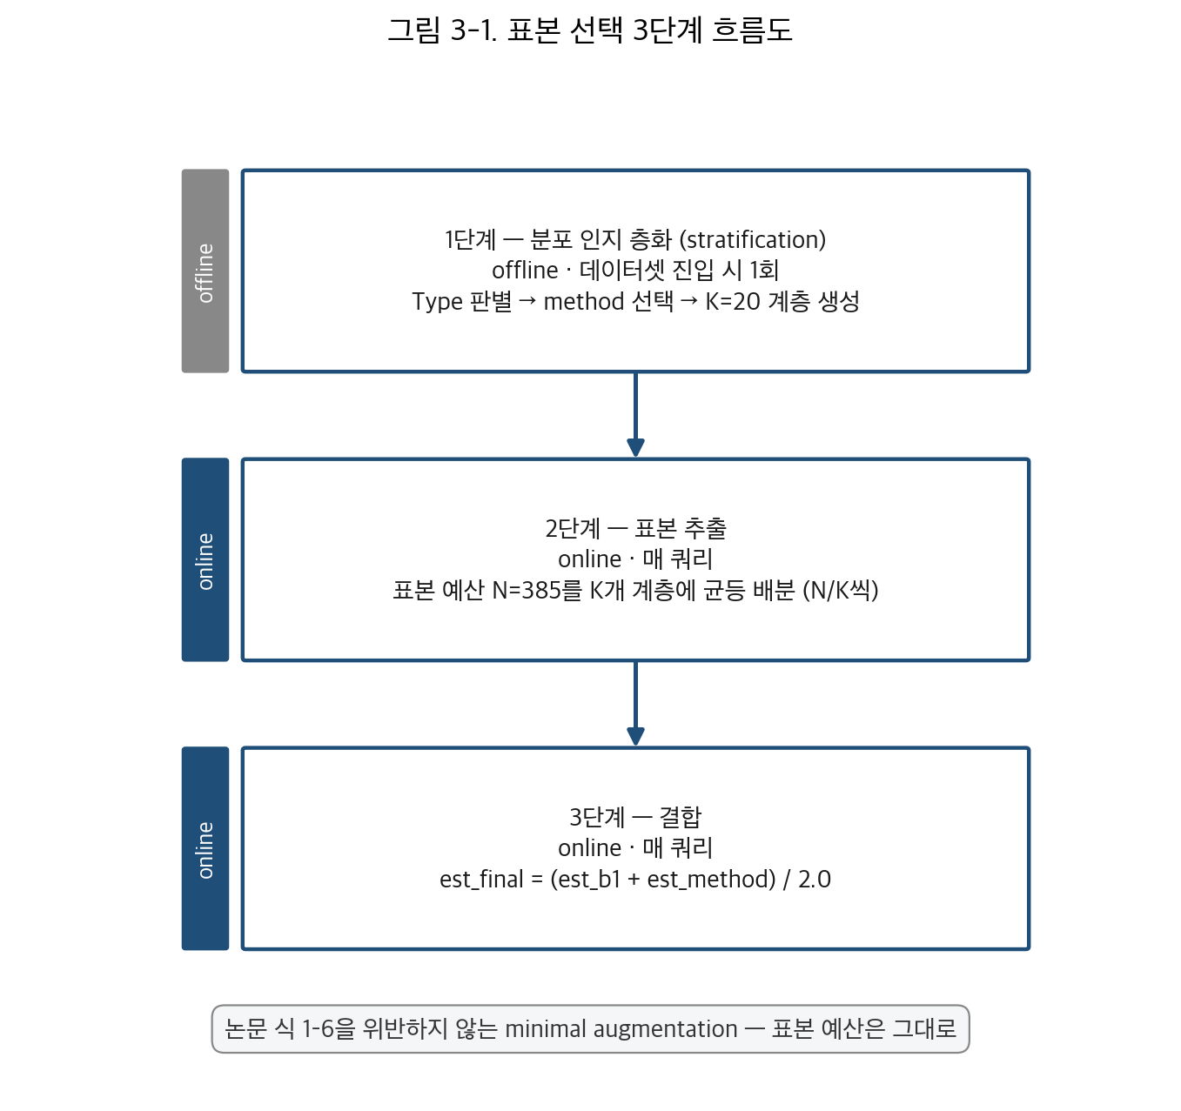
그림 3-1
그림 3-1. 표본 선택의 세 단계 흐름 — 1단계 분포 인지 층화(offline, 데이터셋 진입 시 1회), 2단계 표본 추출(online, 매 쿼리), 3단계 결합(online, 매 쿼리).

3.3 세 측정 mode — B1·CaseA·CaseB
본 연구의 측정은 세 갈래(3-way)로 짝지어진다. 대조군 B1(baseline)은 논문 §V-B 그대로의 무작위 베르누이 표본 추출에 AdaptiveState 식 1–6을 얹은 것으로, 추정값은 est = est_b1이다. 실험군 가운데 완전 대체(CaseA)는 논문의 베르누이 표본을 우리 method의 분포 인지 층화 표본으로 통째 치환하여 AdaptiveState에 우리 method의 추정값만 입력하는 mode로, est = est_method다. 또 다른 실험군인 결합(CaseB)은 두 추정값을 산술 평균하는 mode로, est_final = (est_b1 + est_method) / 2.0이다.
세 측정 mode는 3.2에서 기술한 세 단계와 다음과 같이 대응한다.
mode | 1단계 층화 | 2단계 표본 추출 | 3단계 결합 | 추정값(est)
B1 (대조군) | — (Bernoulli random) | Bernoulli 무작위 | — | est_b1
CaseA (실험군·완전 대체) | 적용 | 분포 인지 층화 | 생략 | est_method
CaseB (실험군·결합) | 적용 | 분포 인지 층화 | 산술 평균 | (est_b1 + est_method)/2
완전 대체(CaseA)는 셋째 단계인 결합을 생략하여 우리 method의 추정값을 단독으로 사용하는 mode이고, 결합(CaseB)은 세 단계를 모두 거치는 mode다. 본 연구가 완전 대체를 함께 측정하는 까닭은, 결합 단계의 가치를 음성 대조군(negative control)으로 검증하기 위함이다 — 결합 없이 method 추정값만 쓰는 방식이 실제로 어떻게 작동하는지를 측정해, 결합(CaseB)이 만들어내는 개선이 method 단독이 아니라 결합 그 자체에서 비롯됨을 거꾸로 입증할 수 있다.
이 3-way 측정의 결정적 강점은 짝지음(matched)이다. 한 측정이 대조군 B1·완전 대체 CaseA·결합 CaseB 세 mode를, 같은 측정 cell·동일한 selectivity·동일한 계층 수 K·동일한 method 조건에서, 같은 10회 반복(trial)·1000개 쿼리로 동시에 산출한다. 세 mode가 한 측정에서 함께 나오므로 모든 짝지은 비교가 trial 단위로 정확히 짝지어진다.
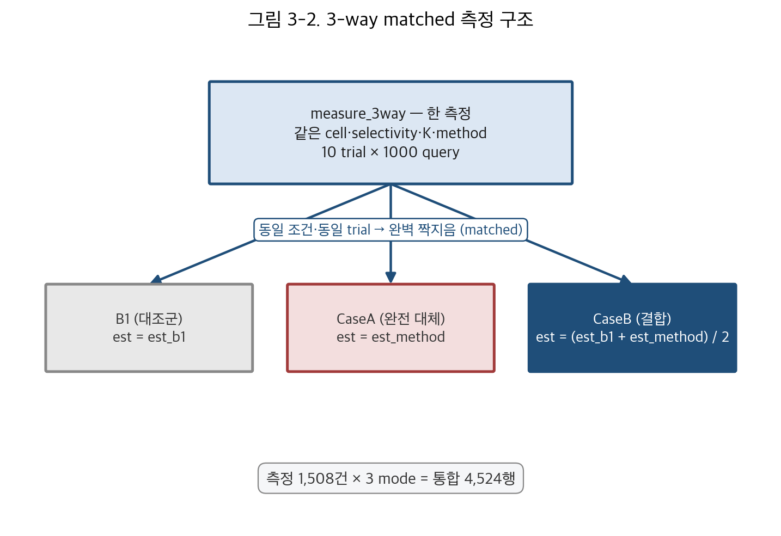
그림 3-2
그림 3-2. B1·CaseA·CaseB 세 mode가 한 측정에서 동시 산출되는 3-way matched 측정 구조.

3.4 데이터셋 Type 분류
본 연구의 측정 대상은 단일 벡터 데이터셋 다섯 종 — DEEP, SIFT, SimSearchNet++(이하 SSN), WIKI, YFCC — 과 우리가 직접 만든 다중 벡터 데이터셋(3.5)을 아우른다. 측정 cell들을 데이터 규모, 단일/다중 구조, 차원이라는 세 축으로 다섯 Type으로 분류했으며, 이 분류는 데이터셋이 들어왔을 때 어떤 method를 자동으로 고를지를 정하는 동적 method 선택의 직접적인 근거가 된다.
Type | 정의 | 차원 | 대표 데이터셋 | 측정 수
Type 1 | 소규모 단일 sf=1 (0.1M 행) | 96~768 | DEEP/SIFT/SSN/WIKI/YFCC sf=1 | 272
Type 2 | 중규모 단일 sf=10 (1M 행) | 96~768 | DEEP/SIFT/SSN/WIKI sf=10 | 224
Type 3 | 대규모 단일 sf=100 (10M 행, 저~중차원) | 96~256 | DEEP/SIFT/SSN sf=100 | 464
Type 4a | 다중 192~288차원 (sf 혼합) | 192~288 | YFCC(다중)·DEEP+SIFT·DEEP+YFCC | 368
Type 4b | 다중 864차원 이상 (sf 혼합) | 864~1024 | DEEP+WIKI·DEEP+CC3M | 180
Type 1은 행 수 0.1M의 소규모 단일 테이블이다. 데이터가 작을수록 무작위 베르누이 표본의 분산이 커지므로, 분포 인지 층화가 그 분산을 다스리는 효과를 관찰하기에 적합한 구간이다. Type 2는 행 수 1M의 중규모 단일 테이블로, scale factor를 sf=1·sf=10·sf=100 세 단계로 두었을 때 그 중간점에 해당한다. Type 3은 행 수 10M, 96~256차원의 대규모 단일 테이블로, 측정 수 464건으로 portfolio에서 가장 큰 비중을 차지한다.
Type 4a와 Type 4b는 다중 벡터 데이터셋을 차원 기준으로 가른 분류다. 여기서 유의할 점은, Type 4a/4b의 구분은 차원과 구조에 따른 것이지 데이터 규모를 가리키는 라벨이 아니라는 것이다. Type 4a는 다중 테이블 192~288차원 데이터로, 우리가 만든 concat 데이터셋(DEEP+SIFT 224차원, DEEP+YFCC 288차원)과 교차 테이블(cross-table) 다중 벡터 cell이 여기 속하며, 데이터 규모는 sf=1/10/100에 걸쳐 있다. Type 4b는 다중 테이블 864~1024차원 데이터로, DEEP과 WIKI를 결합한 864차원 cell, DEEP과 CC3M을 결합한 1024차원 cell이 여기 속하며, 규모는 sf=1/10에 걸쳐 있다. 두 Type 모두 단일한 데이터 규모로 묶인 것이 아니라 다중 구조와 고차원으로 묶인 분류다. 다섯 Type의 측정 수를 합치면 1508건이 된다.
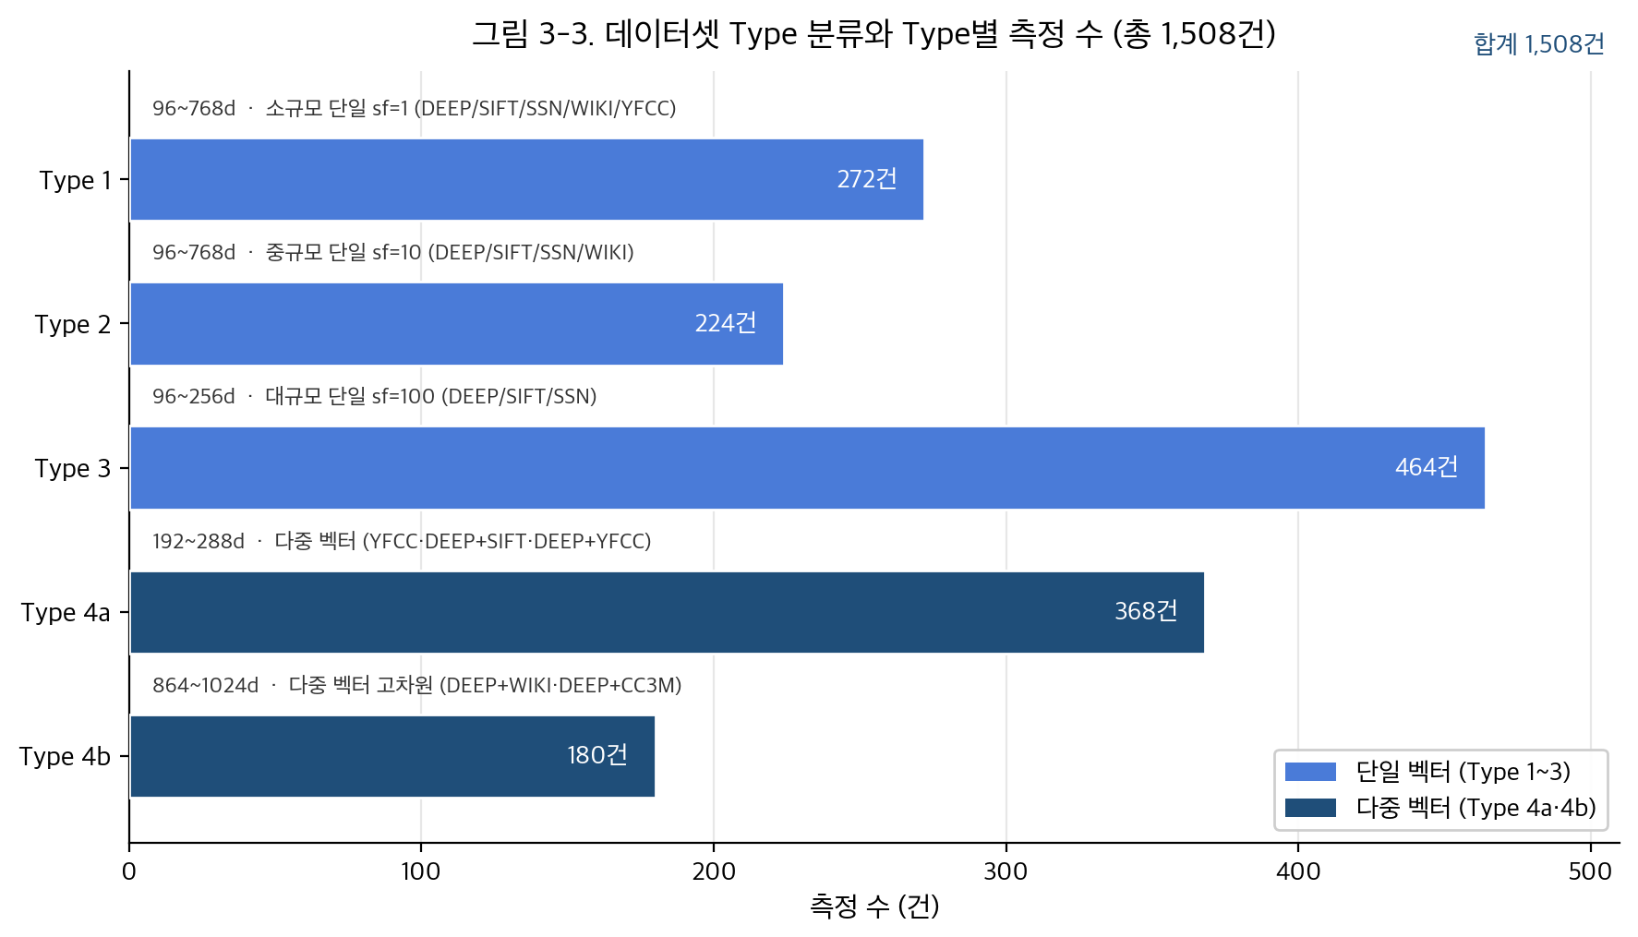
그림 3-3
그림 3-3. 데이터셋 Type 분류와 Type별 측정 수 — 단일 벡터 Type 1~3과 다중 벡터 Type 4a·4b, 총 1,508건.

3.5 다중 벡터(concat) 데이터셋 — 측정 공간의 능동적 확장
본 연구의 측정은 논문이 다룬 단일 벡터 데이터셋에 머무르지 않는다. 다중 벡터 환경에서 표본 선택 방식이 어떻게 작동하는지를 관찰하기 위해, 우리는 서로 다른 두 데이터셋의 벡터를 차원 방향으로 직접 연결(concatenate)해 새로운 측정 대상을 만들었다. DEEP과 SIFT를 연결한 224차원, DEEP과 YFCC를 연결한 288차원, DEEP과 WIKI를 연결한 864차원의 세 concat 데이터셋이 그것이다.
이 concat 데이터셋은 측정 공간을 수동적으로 받아들이지 않고 능동적으로 넓힌 결과다. 두 데이터셋의 분포가 한 벡터 안에 섞이면 차원이 커질 뿐 아니라 분포의 이질성도 함께 커지므로, 단일 벡터에서 관찰한 효과가 이러한 다중 벡터 고차원 공간에서도 유지되는지를 우리 손으로 확인할 수 있다. 논문이 제시한 데이터셋의 범위를 받아들이는 데 그치지 않고 직접 데이터셋을 합성한 것이 본 연구 측정 설계의 한 축이다.

3.6 측정 설계
본 연구의 측정 portfolio는 1508건의 3-way matched 측정으로 구성된다. 각 측정이 대조군 B1·완전 대체 CaseA·결합 CaseB 세 mode를 함께 산출하므로, 통합 데이터셋은 1508 × 3 = 4524 row가 된다.
측정은 다섯 조작 변인(manipulated variable)을 교차하여 펼쳤다. 첫째는 데이터셋으로, 단일 벡터 다섯 종과 우리가 만든 다중 벡터 조합을 합쳐 아홉 종이다. 둘째는 scale factor로, sf=1/10/100 세 종을 두어 데이터 규모에 따른 효과 변화를 직접 측정한다. 셋째는 selectivity로, 0.001/0.01/0.10 세 종을 두어 쿼리 결과 집합의 크기에 따른 효과를 관찰한다. 넷째는 계층 수 K로, 10/20/30 세 종을 두어 층화의 granularity가 미치는 영향을 본다. 다섯째는 표본 선택 method로, 16종을 두어 표본을 뽑는 알고리즘 자체의 차이를 측정한다.
이 16종 method는 표본 선택의 메커니즘을 기준으로 일곱 개 paradigm을 대표하도록 선정했다.
Paradigm | 사용 method | 개수
P1 Cluster | minibatch_partial · gmm | 2
P2 Spatial | hilbert_real · zorder_morton · skilling_hilbert · faiss_ivf | 4
P3 Streaming | chao_weighted | 1
P4 DimReduction | sparse_rp · pca1d · rsvd · ica_fastica | 4
P5 QMC | cum_sqrtf · lavallee_hidiroglou | 2
P6 Quantization | rabitq_strat · mhist2 | 2
P9 InfoTheoretic | hyperloglog | 1
P1 Cluster는 데이터를 군집(cluster)으로 묶는 군집화 계열, P2 Spatial은 공간 채움 곡선(space-filling curve) 등으로 벡터를 1차원으로 사상하는 공간 계열, P3 Streaming은 스트리밍 누적 통계 계열, P4 DimReduction은 차원 축소 계열, P5 QMC는 준몬테카를로(quasi-Monte Carlo) 계열, P6 Quantization은 양자화 계열, P9 InfoTheoretic은 정보 이론 기반 계열이다. faiss_ivf는 IVF(inverted file) 구조의 공간 분할 method로 P2 Spatial로 분류한다. 일곱 paradigm을 고루 대표하도록 method를 고른 것은, 분포 인지 표본 선택의 효과가 특정 알고리즘 계열에 국한되는지 아니면 메커니즘과 무관하게 일관되게 나타나는지를 가려내기 위함이다.
다만 이 다섯 변인이 모든 조합을 망라하는 완전 요인 설계(full factorial)로 측정된 것은 아니다. 측정 portfolio는 논문 default인 K=20과 selectivity 세 종을 중심으로 하고, K=10/30은 일부 cell에, 다중 벡터 cell은 scale factor 일부에 측정한 구조화된 portfolio다. 측정 1508건을 scale factor로 나누면 sf=1이 416건·sf=10이 580건·sf=100이 512건, 계층 수 K로 나누면 K=10이 192건·K=20이 1124건·K=30이 192건, selectivity로 나누면 0.001이 448건·0.01이 628건·0.10이 432건, 데이터셋 구조로 나누면 단일 벡터(single)가 960건·교차 테이블 다중(multi)이 212건·우리가 만든 concat이 336건이다. K=20과 selectivity 0.01을 측정 밀도의 중심에 두어 논문 기본 설정 위에서의 효과를 두텁게 확보하고, 나머지 변인 값들을 그 둘레에 배치해 각 변인의 영향을 비교할 수 있도록 설계한 것이다.
이렇게 펼친 1508건의 3-way matched 측정이 본 연구의 근거 기반이다. 각 측정에서 같은 조건·같은 trial로 산출된 B1·CaseA·CaseB 세 추정값을 짝지어 비교함으로써, 표본 선택 방식의 개입이 추정 오차에 미치는 영향을 다섯 변인 전반에 걸쳐 정량적으로 확인한다. 그 측정 결과의 분석은 다음 장에서 다룬다.

4. 분석·실험 결과
본 장은 1,508건의 3-way 대응 측정이 보여 주는 결과를 정량적으로 분석한다. 본 보고서의 핵심 근거가 모이는 장이며, 표본 선택(sample selection) 단계의 단일 개입이 카디널리티(cardinality) 추정 오차에 미치는 영향을 다섯 조작 변인 전반에 걸쳐 제시한다. 측정의 세 갈래는 Ch.3에서 정의한 대로 대조군 B1(논문 그대로의 무작위 베르누이 표본 추출), 완전 대체(CaseA, 베르누이 표본을 분포 인지 층화 표본으로 통째 치환), 결합(CaseB, 두 추정값을 산술 평균으로 묶은 방식)이다. 모든 수치는 Q-error 변화율(paired Δ%)로 표현하며, 같은 측정 cell·동일 selectivity·동일 계층 수 K·동일 method 조건에서 10회 반복(trial) 단위로 짝지은 (실험군 Q-error − 대조군 Q-error) / 대조군 Q-error × 100이다. 음수는 앞에 놓인 방식의 Q-error가 더 낮음, 즉 카디널리티 추정이 더 정확함을 뜻한다. 표에서 ’better’는 측정별 평균 Δ%(10 trial 평균)가 음수인 측정의 비율이며, ’유의’는 한쪽 꼬리 검정에 다중비교 보정(one-sided BH-FDR)을 적용해 p<0.05이면서 더 나은 측정의 비율이다.

4.1 대표 수치 — 결합(CaseB) vs 대조군(B1)
본 연구의 대표 수치는 결합 실험군 CaseB와 대조군 B1의 짝지은 비교다. 1,508건의 측정 가운데 CaseB의 Q-error가 B1보다 낮은 측정은 1,344건으로 89.1%에 이른다. 개선 폭의 중앙값은 −4.38%이고, 평균은 −3.06%다 — 다만 평균은 후술할 다중 벡터 측정 두 건의 극단 이상치(outlier)에 끌려 0 쪽으로 올라간 값이며, 그 두 건을 제외한 평균은 −4.09%로 중앙값과 거의 일치한다. 우월의 신호는 통계와 효과크기 양쪽에서 견고하다. 한쪽 꼬리 검정에 다중비교 보정(one-sided BH-FDR)을 적용해 p<0.05이면서 더 나은 측정, 곧 통계적으로 유의하게 우월한 측정은 984건으로 65.3%이고, 효과크기 Cliff’s δ가 large 기준(≥0.474)에 들면서 우월한 측정은 1,088건으로 72.1%다.
지표 | 값
CaseB better (Δ% < 0) | 1,344 / 1,508 = 89.1%
평균 Δ% | −3.06% (이상치 2건 제외 시 −4.09%)
중앙값 Δ% | −4.38%
통계적 유의 우월 (one-sided BH-FDR p<0.05 & better) | 984 / 1,508 = 65.3%
효과크기 Cliff’s δ large (≥0.474) 우월 | 1,088 / 1,508 = 72.1%
이 수치가 전하는 메시지는 단순하다. 논문 §V-B의 무작위 베르누이 표본 추출을 분포 인지 층화 표본 추출과 결합하면, 표본 예산(sample budget) N=385를 한 톨도 늘리지 않은 채로 카디널리티 추정의 Q-error가 일관되게 낮아진다. 측정한 비교 열 건 가운데 약 아홉 건에서 추정이 더 정확해졌으며, 그 개선 폭의 전형적인 크기는 중앙값 기준 −4.38%다. 평균과 중앙값을 함께 제시하고 이상치를 제외한 평균(−4.09%)을 병기하는 이유는, 평균이 소수의 극단값에 민감한 척도임을 투명하게 드러내고 실질 개선 폭을 왜곡 없이 전하기 위해서다. better 비율과 중앙값은 이상치에 둔감하므로, 신뢰할 수 있는 대표 진술은 “약 9할의 비교에서 우월, 중앙값 −4.38% 개선”이다.
여기서 한 가지를 정직하게 밝혀 둔다. 본 연구가 이전에 수행한 측정 캠페인의 대표 수치는 better 92.2%·평균 −6.25%로, 이번 89.1%·−3.06%보다 강했다. 이번 수치가 약화된 것은 측정 품질이 떨어졌기 때문이 아니라, 오히려 그 반대다. 이전 캠페인의 대조군 B1은 8천만 개 벡터를 군집당 500개로 캐시한 중간 모집단에서 표본을 뽑는 2단계 구조였고, 이 구조가 일부 측정 cell에서 B1의 Q-error를 +3~7%만큼 부풀려 실험군을 인위적으로 좋아 보이게 했다. 이번 측정은 대조군 B1을 8천만 개 전체 벡터에서 직접 표본을 추출하는 1단계 구조로 통일하였다. 이는 논문 §V-B의 무작위 베르누이 표본 추출에 더 충실한 구조이며, 그만큼 대조군의 Q-error가 부풀려지지 않아 실험군의 상대 개선 폭이 줄어든다. 즉 본 연구는 표본 선택 개입의 효과를 끝까지 검증하는 과정에서 대조군 측정 구현의 미묘한 결함까지 찾아내 논문에 충실하게 바로잡았으며, 이번 수치가 이전보다 더 엄정한 측정의 결과다. 약화된 수치를 그대로 받아들이고 그 경위를 드러내는 것이, 부풀려진 수치를 유지하는 것보다 본 연구의 검증 자세에 부합한다.

4.2 음성 대조군 — 완전 대체(CaseA)
세 측정 mode가 한 측정에서 함께 산출된 덕분에, 결합(CaseB)뿐 아니라 완전 대체(CaseA)도 같은 1,508건의 대응 비교로 분석할 수 있다. 세 종류의 짝지은 비교를 한 표에 모으면 다음과 같다.
비교 | n | better% | 유의% | 평균 Δ% | 중앙값 Δ%
CaseA vs B1 (완전 대체 vs 대조군) | 1,508 | 35.2% | 6.8% | +12.90% | +1.09%
CaseB vs B1 (결합 vs 대조군) | 1,508 | 89.1% | 65.3% | −3.06% | −4.38%
CaseA vs CaseB (완전 대체 vs 결합) | 1,508 | 3.5% | 0.0% | +13.92% | +7.02%
완전 대체(CaseA)는 본 연구가 일부러 측정에 포함한 음성 대조군(negative control)이다. 음성 대조 검증이란 효과가 없거나 불안정할 것으로 예상되는 방식을 실제로 측정해, 그러함을 확인함으로써 본 방식의 타당성을 거꾸로 뒷받침하는 절차다. 실측 결과 CaseA는 대조군 B1 대비 35.2%에서만 우월하고 평균 Δ%가 +12.90%로 오히려 나빠진다. 이 불안정성은 method에 따라 양극으로 갈린다. 강한 method, 곧 hilbert_real(CaseA 평균 −0.42%)·ica_fastica(+0.03%)·skilling_hilbert(+0.06%)로 베르누이 표본을 통째 치환하면 결과는 B1과 사실상 중립이다. 손해는 없지만, 결합이 가져다주는 −6%대의 개선도 얻지 못한다. 반대로 약한 method, 특히 군집화 계열의 gmm(CaseA 평균 +29.60%)과 minibatch_partial(+125.40%)로 치환하면 추정이 파국적으로 악화된다. 완전 대체는 최선의 경우 중립, 최악의 경우 파국이며, 어떤 method가 강한지 미리 알 수 없는 상황에서는 신뢰할 수 없는 방식이다.
그런데 똑같은 method 집합을 결합 방식으로 쓴 CaseB는 89.1%에서 우월하다. 그리고 완전 대체가 결합보다 나은 경우는 1,508건 중 53건, 곧 3.5%에 그친다 — 결합(CaseB)이 완전 대체(CaseA)를 96.5%에서 이긴다. 강한 method는 결합해도 −6%대로 개선되고, 약한 method는 결합 시 베르누이 추정값 절반이 완충 역할을 하여 파국이 완화된다. 앞서 본 minibatch_partial은 완전 대체에서 평균 +125.40%로 파탄나지만, 결합에서는 이상치를 제외한 평균이 −2.52%로 정상으로 돌아온다. 음성 대조군 CaseA가 보여 주는 것은 명확하다 — 추정 정확도 향상의 원천은 분포 인지 method로의 단순한 교체가 아니라, 그 method를 논문 방식과 함께 쓰는 결합 그 자체다. 완전 대체는 그 사실을, 결합 단계의 부재가 불러오는 불안정으로써 거꾸로 입증한다. 본 연구 측정의 흐름은 베르누이(B1)에서 출발해 완전 대체(CaseA, 불안정)를 거쳐 결합(CaseB, 답)으로 완결된다.

4.3 method·paradigm 분석
본 연구는 표본 선택 method 16종을 측정했으며, 각 method가 일곱 paradigm 가운데 하나를 대표한다. method별 결합 대 대조군(CaseB vs B1) 비교를 중앙값 Δ% 오름차순으로 정리하면 다음과 같다. 순위와 우열 판단은 4.1에서 밝힌 대로 이상치에 둔감한 중앙값 Δ%를 기준으로 삼는다.
Method | Paradigm | n | better% | 중앙값 Δ% | 평균 Δ% (이상치 제외)
chao_weighted | P3 Streaming | 95 | 100.0% | −6.22% | −6.30%
hilbert_real | P2 Spatial | 95 | 98.9% | −5.91% | −6.54%
skilling_hilbert | P2 Spatial | 94 | 100.0% | −5.75% | −6.34%
ica_fastica | P4 DimReduction | 94 | 100.0% | −5.69% | −6.13%
pca1d | P4 DimReduction | 94 | 97.9% | −5.55% | −6.05%
zorder_morton | P2 Spatial | 94 | 98.9% | −4.89% | −5.87%
hyperloglog | P9 InfoTheoretic | 95 | 100.0% | −4.58% | −5.75%
cum_sqrtf | P5 QMC | 94 | 97.9% | −4.53% | −5.14%
lavallee_hidiroglou | P5 QMC | 94 | 94.7% | −4.40% | −4.82%
sparse_rp | P4 DimReduction | 95 | 84.2% | −4.37% | −3.69%
rsvd | P4 DimReduction | 94 | 91.5% | −4.10% | −4.36%
minibatch_partial | P1 Cluster | 94 | 79.8% | −3.58% | −2.52%
rabitq_strat | P6 Quantization | 94 | 84.0% | −3.56% | −2.67%
mhist2 | P6 Quantization | 94 | 88.3% | −3.41% | −3.16%
faiss_ivf | P2 Spatial | 94 | 69.1% | −2.70% | −0.69%
gmm | P1 Cluster | 94 | 40.4% | +2.68% | +4.63%
16종 method 가운데 13종은 중앙값 Δ%가 음수이고 better 비율이 84% 이상으로 견고하게 우월하다. 상위권은 chao_weighted(중앙값 −6.22%), hilbert_real(−5.91%), skilling_hilbert(−5.75%), ica_fastica(−5.69%), pca1d(−5.55%)로, 스트리밍 누적 통계 계열(P3), 공간 채움 곡선 계열(P2), 차원 축소 계열(P4)에 속한다. 특히 skilling_hilbert·chao_weighted·ica_fastica·hyperloglog는 better 비율이 100.0%로, 측정한 모든 cell에서 예외 없이 대조군 B1을 이긴다.
견고한 우월성을 보이지 못한 method는 세 종으로, 모두 군집화 계열이다. gmm은 중앙값 +2.68%(평균 +4.63%·better 40.4%)로 사실상 B1보다 못하다. faiss_ivf는 중앙값이 −2.70%로 음수이긴 하나 better 비율이 69.1%에 그쳐 우월성이 견고하지 않다 — paradigm 라벨은 P2 Spatial이지만 알고리즘 자체는 IVF(inverted file) 군집화이기 때문이다. minibatch_partial은 중앙값 −3.58%로 대부분의 cell에서는 작동하나, 이상치를 포함한 평균이 +14.06%까지 치솟는 데서 보이듯(이상치는 4.7에서 다룬다) 864차원 다중 벡터 같은 극단 조건에서 파탄난다. 이 세 method는 모두 데이터를 군집으로 묶는 방식이며, 분포 인지 표본 선택의 우월성을 일관되게 보이지 못해 본 연구의 권장 method에서 제외하는 근거가 된다. 곧 16종 가운데 강한 13종과 군집화 계열 3종으로 갈린다.
paradigm 수준에서도 같은 결이 나타난다. 중앙값 Δ%로 보면 P3 Streaming(−6.22%)이 가장 강하고, 그 뒤를 P4 DimReduction(−4.72%)·P2 Spatial(−4.66%)·P9 InfoTheoretic(−4.58%)·P5 QMC(−4.43%)·P6 Quantization(−3.52%)이 잇는다. 군집화 계열인 P1 Cluster(−1.40%)가 가장 약하다. P1 Cluster의 평균 Δ%는 +9.34%로 양수로 나타나지만, 이는 minibatch_partial이 864차원에서 기록한 이상치가 평균을 끌어올린 결과일 뿐 중앙값은 여전히 음수다. 한편 method별 가장 강한 개선 8건은 모두 selectivity 0.01 조건에서 나왔다 — A1-SSN cell의 hilbert_real이 −13.60%, A2-Fig9·A5-scale-sf10 cell의 skilling_hilbert가 각 −13.45%, A1-DEEP·A5-scale-sf100 cell의 hilbert_real이 각 −13.21% 등으로, 모두 다중비교 보정 p값이 0.0028 수준으로 강하게 유의하다. 분포 인지 표본 선택의 우월성이 특정 알고리즘 계열에 국한되지 않고 공간·차원 축소·스트리밍·양자화·정보 이론 계열 전반에 걸쳐 일관되게 나타난다는 점이, method·paradigm 분석의 핵심 관찰이다.
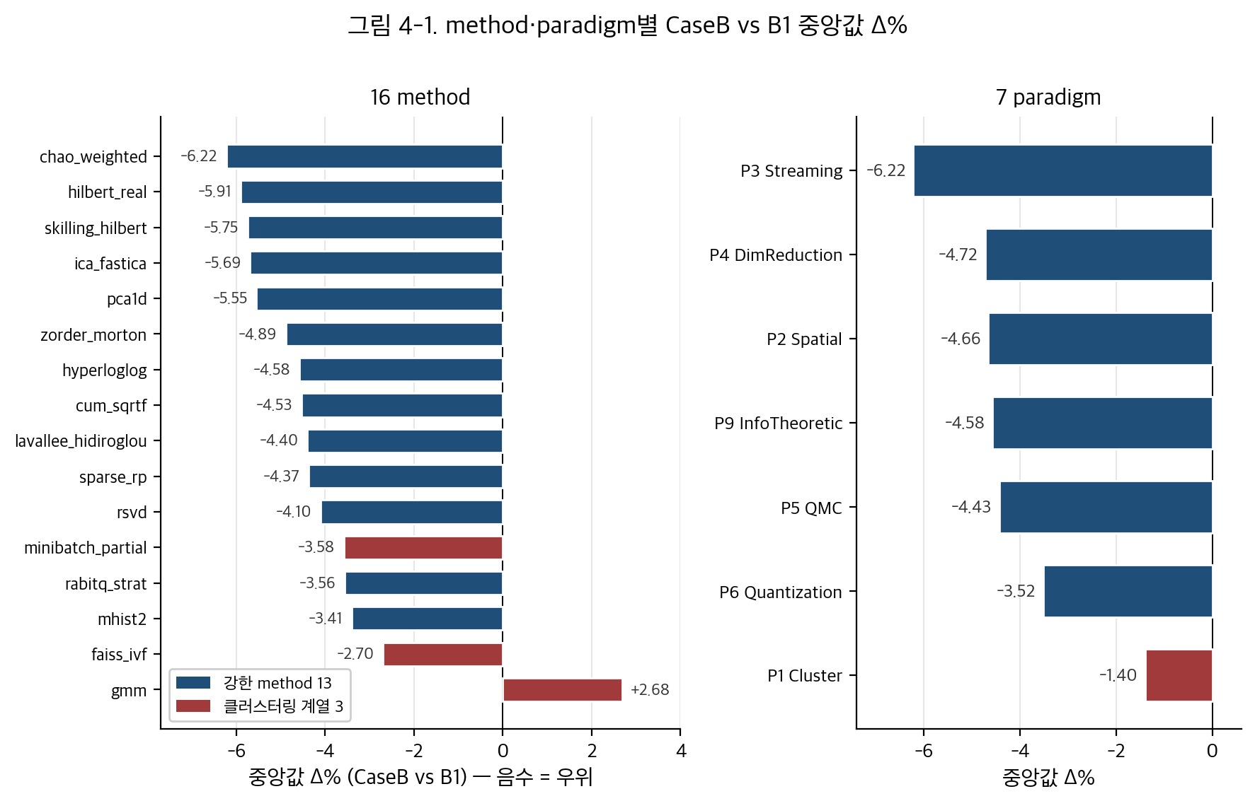
그림 4-1
그림 4-1. method·paradigm별 CaseB vs B1 중앙값 Δ% — 16 method와 7 paradigm. 강한 method 13개와 클러스터링 계열 3개를 색으로 구분.

4.4 selectivity 효과
method 계열 전반에서 우월성을 확인한 데 이어, 본 연구는 selectivity, 곧 쿼리 조건을 만족하는 행의 비율을 0.001·0.01·0.10 세 단계로 두어 결과 집합의 크기가 표본 선택 개입의 효과를 어떻게 바꾸는지를 측정했다. 결합 대 대조군(CaseB vs B1) 비교를 selectivity별로 집계하면 다음과 같다(1,508건 전수).
sel | n | better% | 유의% | 평균 Δ% | 중앙값 Δ%
0.001 | 448 | 83.3% | 52.5% | −1.75% | −4.39%
0.01 | 628 | 87.6% | 52.4% | −3.54% | −6.61%
0.10 | 432 | 97.5% | 97.2% | −3.72% | −4.17%
핵심은 better 비율의 단조 증가다. selectivity가 0.001에서 0.01을 거쳐 0.10으로 높아질수록 better 비율이 83.3%·87.6%·97.5%로 일관되게 오른다. selectivity가 0.10에 이르면 측정한 432건 가운데 421건이 개선되고, 그 421건이 거의 전부 통계적으로 유의하다(유의 97.2%). 결과 집합이 클수록 분포 인지 표본 선택의 우월성은 거의 예외 없이 성립한다.
selectivity 0.001에서 better 비율이 83.3%로 상대적으로 낮은 데에는 이유가 있다. 매우 낮은 selectivity에서는 표본 안에 들어오는 적중(hit) 행의 수 자체가 작아, 어떤 표본 선택 전략을 쓰더라도 추정량의 분산이 커지기 때문이다. 그럼에도 83.3%는 명확한 우월성이고, 이 구간의 중앙값 Δ%도 −4.39%로 분명한 음수다. 0.001 구간의 평균 Δ%가 −1.75%로 가장 작아 보이는 것은 4.7에서 다룰 다중 벡터 이상치 일부가 이 구간에 포함된 영향이며, 이상치에 둔감한 중앙값 −4.39%가 실질 개선 폭을 더 정확히 나타낸다. selectivity가 높아질수록 우월성이 커지는 이 단조 패턴은 본 연구의 이전 측정 캠페인에서도 동일하게 관찰되었으며, 측정 환경이 달라져도 흔들리지 않는 견고한 경향이다.
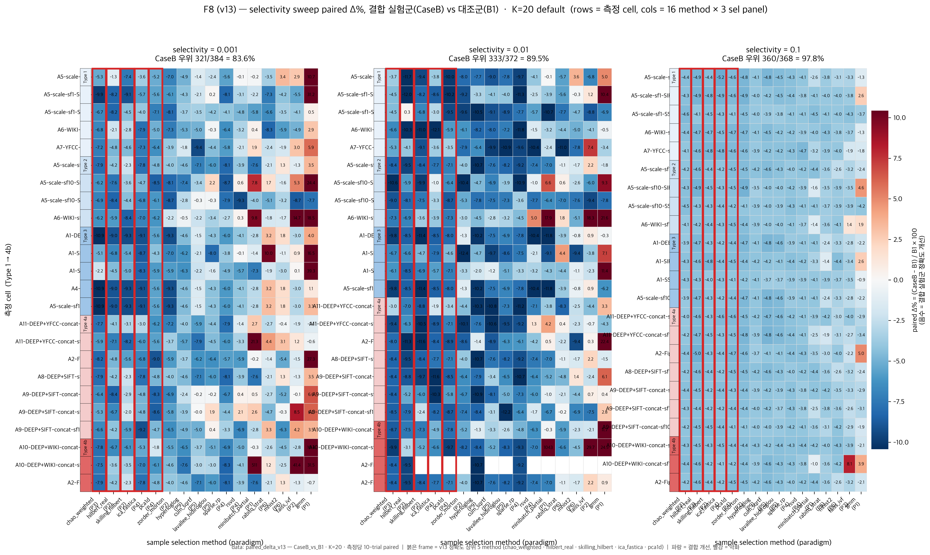
그림 4-2
그림 4-2. selectivity별 method×cell paired Δ% 히트맵.

4.5 K granularity (계층 수의 효과)
본 연구는 분포 인지 층화가 데이터를 몇 개의 계층(stratum)으로 나누는지, 곧 계층 수 K를 10·20·30으로 sweep하여 그 영향을 측정했다. 이 절은 본 연구가 K granularity를 본문의 정식 발견으로 다룰 수 있게 된 경위와 함께 읽어야 한다. 이전 측정 캠페인에서는 K granularity를 본문의 정식 발견이 아니라 한계로 격하했다. 당시 대조군 B1이 환경변수로 계층 수를 받아 계층 캐시를 만드는 2단계 구조였고, 이 구조 탓에 K=10 설정에서 B1의 쿼리별 Q-error에 무한대가 폭증해(쿼리 1,000건 중 314~391건 수준) K=10 대조군의 절사 평균 Q-error(qe_trim)가 정상 범위를 크게 벗어나 2.2~3.3 수준으로 손상되었기 때문이다. 손상된 대조군을 분모로 삼으면 K 사이의 깨끗한 비교가 성립하지 않는다.
이번 측정 캠페인은 4.1에서 밝힌 1단계 구조 통일로 이 결함을 해소했다. 계층 캐시의 무한대 폭증 경로가 사라졌고, 각 측정이 B1·CaseA·CaseB를 같은 K 조건에서 함께 산출하므로 모든 K에서 B1은 그 측정 자체의 K-대응 대조군이 된다. 실측에서 B1의 절사 평균 Q-error는 K=10에서 1.5132, K=20에서 1.4402, K=30에서 1.5091로, 세 K가 서로 가깝고 이전 측정 캠페인에서 K=10이 보였던 2.2~3.3 수준의 손상이 나타나지 않는다. K=10 대조군의 결함이 완전히 해소되어, 이제 K granularity를 본문의 정식 발견으로 다룰 수 있다.
K granularity의 정당한 비교를 위해서는 cell 구성을 통제해야 한다. 측정 portfolio 전체를 K별로 단순 집계하면 K=20은 25개 cell 전부를 담고 K=10·K=30은 일부 cell만 담아 cell 구성이 달라 직접 비교가 성립하지 않는다. 따라서 K=10·20·30을 모두 보유한 여덟 개 cell(A1-DEEP·A1-SIFT·A1-SSN·A2-Fig7·A2-Fig9·A5-scale-sf1·A5-scale-sf10·A5-scale-sf100)을 selectivity 0.01 조건으로 한정한 부분집합을 K별로 집계한다(K별 n=128). 그 결과는 다음과 같다.
K | n | better% | 유의% | 평균 Δ% | 중앙값 Δ%
K=10 | 128 | 83.6% | 55.5% | −5.26% | −6.47%
K=20 (논문 default) | 128 | 89.8% | 53.1% | −5.55% | −7.12%
K=30 | 128 | 85.9% | 47.7% | −4.96% | −6.02%
세 K 모두에서 결합(CaseB)이 대조군 B1보다 개선되며(평균 −4.96%~−5.55%), 논문 default인 K=20이 가장 강하다(better 89.8%·평균 −5.55%·중앙값 −7.12%). K=10은 계층이 너무 적어 각 계층이 데이터 분포의 다봉성(multimodality)을 충분히 분리하지 못해 개선 폭이 작고, K=30은 계층이 과하게 잘게 나뉘어 계층당 표본이 얇아지면서 다시 작아진다. K=20은 분포 분리의 충실도와 계층당 표본의 충분성 사이의 균형점이다. 본 연구는 논문 default K=20을 그대로 채택하며, 이제 그 선택이 측정으로 뒷받침된다.
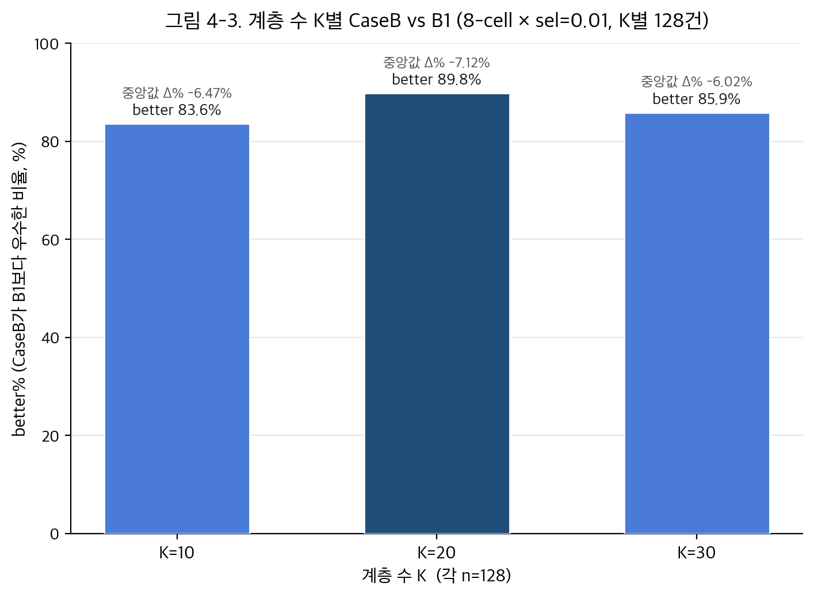
그림 4-3
그림 4-3. 계층 수 K별 CaseB vs B1 (8-cell × sel=0.01).

4.6 분포 파악 속도와 자원 효율
분포 인지 층화는 method가 데이터의 분포를 파악해 계층을 만드는 과정을 전제로 한다. 이 비용을 측정으로 드러내는 것이 fit_time이다. fit_time은 데이터셋이 처음 들어올 때 한 번 수행하는 오프라인 단계, 곧 표본 선택을 위한 층화 구조를 만드는 데 걸리는 시간이며 매 쿼리마다 다시 치르는 비용이 아니다. 이번 측정 캠페인은 1,508건 전부에서 method별 층화 fit 시간을 기록했으므로, 16종 method 전 cell에 걸친 fit_time을 직접 집계할 수 있다.
method별 fit_time 평균은 sparse_rp의 2.91초에서 skilling_hilbert의 53.92초까지 약 18배의 폭으로 벌어진다. 빠른 순으로 보면 sparse_rp 2.91초, mhist2 6.69초, rsvd 6.85초, rabitq_strat 8.87초, chao_weighted 11.03초이고, 느린 쪽으로는 hilbert_real 40.66초, hyperloglog 53.22초, skilling_hilbert 53.92초가 자리한다. 표본을 캐시하는 cache_time은 method와 무관하게 평균 9.13초 수준이다. fit_time의 평균이 method 안에서도 데이터 규모에 따라 크게 흔들리는 것은, sf=100 대용량이나 864차원 다중 벡터 같은 큰 cell에서 fit이 오래 걸리기 때문이다.
분포 파악 비용(fit_time)과 정확도 개선(중앙값 Δ%)을 한 평면에 놓으면 method가 셋으로 갈린다. 먼저, 군집화 계열의 약한 method는 두 축 모두에서 나쁘다 — gmm은 정확도가 중앙값 +2.68%로 B1보다 못하면서 fit_time도 29.57초로 느린 편이고, faiss_ivf는 better 비율 69.1%로 우월성이 견고하지 않으면서 fit_time이 17.75초다. 정확도를 위해 비용을 더 치르는 맞교환의 문제가 아니라, 그저 두 축 모두에서 열등하다. 반대로 강한 method 사이에는 정확도와 분포 파악 속도 사이에 완만한 편차가 있다. 이 편차 안에서 가장 균형 잡힌 선택은 chao_weighted다 — 정확도가 가장 높으면서(중앙값 −6.22%·better 100%) fit_time도 11.03초로 빠른 편이라, 정확도와 분포 파악 속도를 함께 만족하는 1순위가 된다. hilbert_real은 정확도가 그다음(−5.91%)이나 fit_time이 40.66초로 느려 분포 파악 비용을 감수하는 선택이고, sparse_rp는 fit_time이 2.91초로 가장 빠르지만 정확도(−4.37%)가 상위권보다 약해 분포 파악 속도가 결정적 제약일 때의 선택이다. 분포 파악 fit_time을 자원 축으로 한 Pareto frontier에는 chao_weighted와 sparse_rp가 함께 놓인다. 다만 강한 method 사이의 이 편차는, 강한 method와 약한 군집화 계열을 가르는 차이에 비하면 작다 — 강한 13종은 어느 것을 골라도 중앙값 −3.4%~−6.2%의 개선을 가져온다.
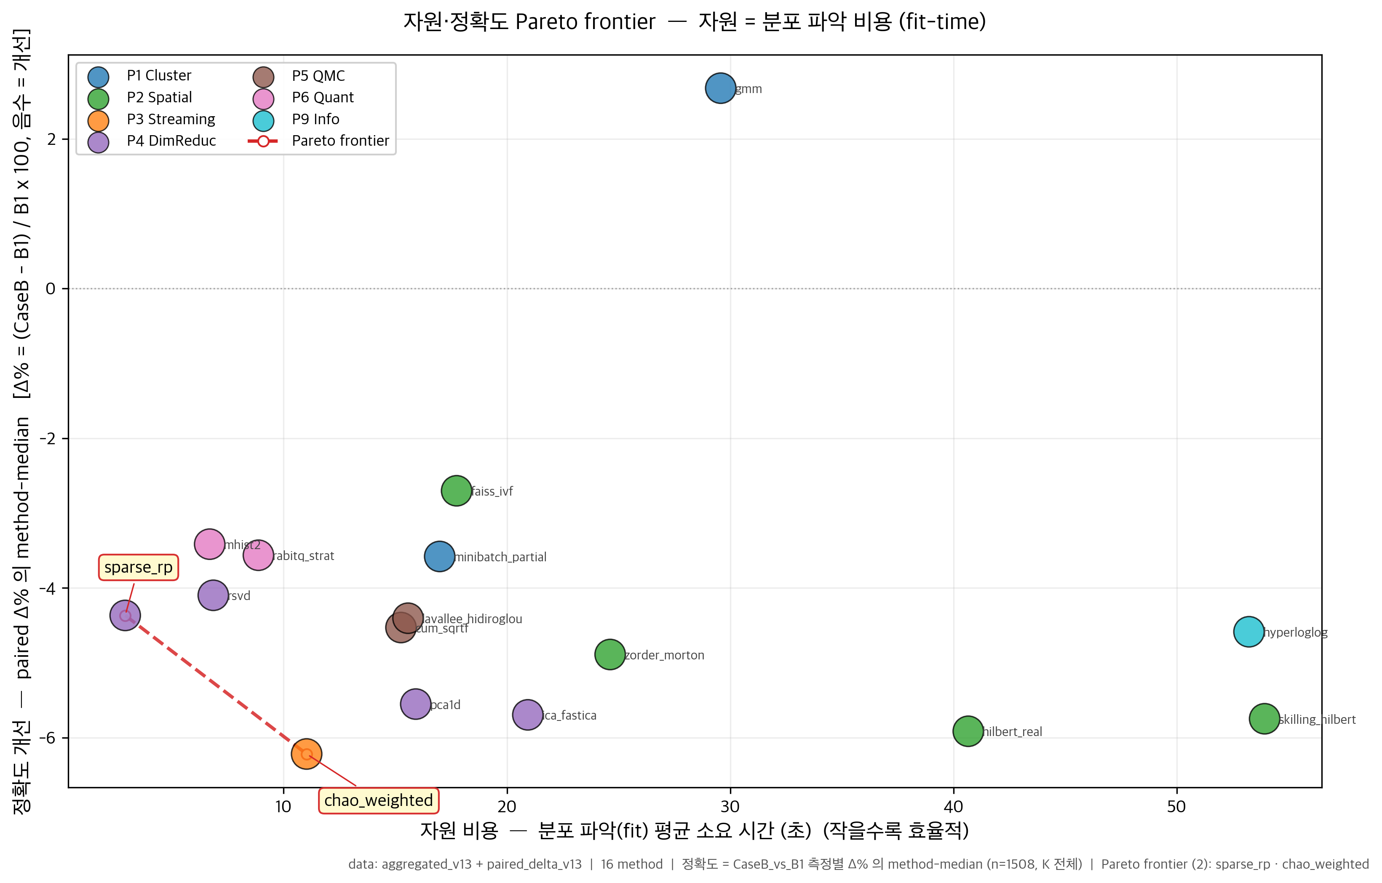
그림 4-4
그림 4-4. 자원(분포 파악 fit_time)·정확도(중앙값 Δ%) Pareto frontier.

4.7 정직하게 남기는 한계 (honest limitation)
본 연구는 1,508건 전수에서 산출된 결과를 보고하면서, 그 결과가 안고 있는 한계도 숨기지 않고 명시한다.
첫째이자 가장 중요한 한계는 다중 벡터 측정의 극단 이상치 두 건이다. DEEP과 WIKI를 결합한 864차원 concat 데이터셋의 sf=10 cell(A10-DEEP+WIKI-concat-sf10)에서 군집화 계열의 minibatch_partial이 결합 대 대조군 비교에서 +1043.19%와 +510.62%라는 극단값을 기록했다. 이는 군집화 method가 864차원 다중 벡터의 섞인 분포에서 계층을 제대로 잡지 못하고 파탄난 사례다. 이 두 건이 4.1의 대표 수치 평균을 −4.09%에서 −3.06%로 끌어올렸다. 다만 better 비율(89.1%)과 중앙값(−4.38%)은 이상치에 둔감한 척도이므로 이 두 건의 영향을 받지 않으며, 본 연구가 평균과 함께 중앙값·이상치 제외 평균을 일관되게 병기하는 이유가 여기에 있다.
둘째, P1 Cluster paradigm의 비일관성이다. 4.3에서 본 대로 군집화 계열 세 method(gmm·minibatch_partial·faiss_ivf)는 분포 인지 표본 선택의 우월성을 일관되게 보이지 못한다. 이는 본 연구의 권장에서 군집화 계열을 제외하는 근거이자, paradigm 사이에 효과의 결이 다름을 드러내는 한계다.
셋째, 다중 벡터 데이터셋의 sf=100 부분 미측정이다. 우리가 만든 concat 데이터셋 가운데 DEEP+SIFT는 sf=1·10·100 세 규모를 모두 측정했으나, DEEP+WIKI와 DEEP+YFCC는 sf=1·10만 측정되었고 sf=100은 없다. 이는 원본 데이터셋 측의 적재 한계에서 비롯된 것으로, 다중 벡터의 sf=100 커버리지는 DEEP+SIFT 한 종으로 제한된다.
넷째, 측정점이 희소한 cell의 처리다. DEEP과 CC3M을 결합한 1024차원 cell(A2-Fig8)은 측정점이 네 건뿐이다. 본 연구는 이 cell을 단독 cell finding으로 인용하지 않으며, 전체 집계에만 포함한다. 같은 맥락에서 A4-sel cell은 selectivity 0.001 단일 값으로만 측정된 측정점으로, 4.4의 selectivity sweep을 담당하는 것은 portfolio 전체의 세 selectivity 측정이지 이 cell이 아니다.
다섯째, 통계 검정의 구조적 한계다. 짝지은 비교가 각 (cell, method, selectivity, K) 조합마다 trial 10회로 수행되었기 때문에, 한쪽 꼬리 Wilcoxon 검정이 도달할 수 있는 최소 p값이 1/1024, 곧 약 0.001로 정해진다. 효과가 강한 비교들은 이 바닥값에 몰리므로, 본 연구는 method와 paradigm의 우열을 p값이 아니라 Δ%와 효과크기로 판단한다. 효과크기에 관해서도 한 가지를 정직하게 밝힌다 — Cliff’s δ와 Hedges’ g는 본래 독립표본 공식이지만, B1과 실험군의 trial 사이 Pearson 상관이 평균 −0.013으로 0에 가까운 것이 재계산에서 확인되었다. 상관이 0에 가까우면 짝지은 표본 공식과 독립표본 공식이 거의 같은 값을 주므로, 본 연구가 보고한 효과크기는 보수적으로 축소된 값이 아니라 두 공식이 사실상 일치하는 값이다.
이상의 한계들은 본 연구 핵심 finding의 신뢰성을 훼손하지 않는다. 대표 수치는 검증된 1,508건 전수에서 산출되었고, 평균은 언제나 중앙값·이상치 제외 평균과 함께 제시되어 극단값의 영향이 투명하며, 한 측정에서 세 mode를 동시에 산출하는 3-way 대응 설계가 측정 환경의 변동을 상쇄한다. 무엇보다 본 연구는 대조군 B1의 측정 구현 결함까지 찾아내 논문에 충실하게 바로잡았으며(4.1), 그 결과 대표 수치가 약화되는 것을 감수했다. 한계를 드러내고 대조군을 엄정하게 다듬는 이 자세가, 표본 선택이라는 단일 개입을 끝까지 검증하려 한 본 연구의 성격에 부합한다.

5. 제안 모델·결론·향후 작업
본 장은 Ch.4의 측정 결과를 토대로 본 연구가 제안하는 모델과 권장, 그리고 본 연구가 확인한 결론과 앞으로 남은 과제를 기술한다. 5.1은 데이터셋이 들어왔을 때 표본 선택 method를 자동으로 고르는 동적 method 선택 모델을, 5.2는 측정에 근거한 세 가지 실무적 권장을, 5.3은 1,508건 3-way 측정이 입증한 결론을, 5.4는 향후 작업을 다룬다.

5.1 제안 모델 — 동적 method 선택
Ch.4의 측정은 표본 선택 방식의 효과가 데이터셋의 규모·구조·차원에 따라 다르게 나타남을 보여 주었다. 어떤 method는 소규모 단일 벡터에서 견고하게 우월하고, 어떤 method는 다중 벡터 고차원에서 강하며, 군집화 계열은 864차원 데이터에서 파탄한다. 그렇다면 데이터셋이 처음 들어오는 시점에 그 데이터셋의 성격을 읽어 적합한 표본 선택 method를 자동으로 고를 수 있어야 한다. 본 연구가 제안하는 동적 method 선택(dynamic method selection)은 바로 이 자동 선택을 네 단계의 흐름으로 정리한 모델이다. 다만 여기서 동적으로 바뀌는 것은 표본 선택 method와 결합 단계뿐이며, 논문 §V-B의 카디널리티 추정 식 1–6은 어떤 데이터셋이 들어오든 변경 없이 그대로 작동한다는 점을 먼저 분명히 해 둔다.
네 단계의 흐름은 다음과 같다. 첫째 단계는 데이터셋 프로파일 파악으로, 들어온 데이터셋의 행 수(scale factor sf=1·sf=10·sf=100), 테이블 구조(단일/다중), 그리고 차원(저차원 96차원·중차원 256차원·고차원 864차원 이상)을 읽는다. 둘째 단계는 Type 판별로, 첫째 단계에서 읽은 세 속성을 Ch.3의 다섯 Type 분류 — Type 1·2·3·4a·4b — 가운데 하나로 사상한다. 셋째 단계는 Type별 권장 method 자동 선택으로, 판별된 Type에 대해 미리 정해 둔 권장 method를 고른다. 넷째 단계는 결합(CaseB)으로, 선택된 method의 추정값 est_method를 논문 방식의 베르누이 추정값 est_b1과 산술 평균하여 결합 추정값 est_final = (est_b1 + est_method) / 2.0을 만든다. 이렇게 만들어진 결합 추정값은 논문 §V-B의 AdaptiveState 식 1–6에 그대로 입력되어, 모멘텀 기반 보정과 표본 크기의 동적 조정을 변함없이 거친다. 처음 세 단계가 표본 선택 method를 고르는 부분이고 넷째 단계가 두 추정값을 평균하는 결합이며, 논문 메커니즘은 넷째 단계 다음에 손대지 않은 채로 이어진다.
셋째 단계에서 고르는 Type별 권장 method는 다음과 같이 정한다. Ch.4의 method별 측정 결과에서 견고하게 우월한 강한 method는 모두 13개이며, Type별 권장은 이 강한 method 집합 안에서 추정 정확도와 분포를 파악하는 데 드는 시간(fit_time)을 함께 고려해 선정한 것이다.
Type | 권장 method | 선정 근거
Type 1 (소규모 단일 sf=1) | chao_weighted, hilbert_real | 정확도 상위이면서 소규모에서 fit 비용 부담이 작음
Type 2 (중규모 단일 sf=10) | chao_weighted, pca1d | 효과가 일관적이고 fit 비용이 중간 수준
Type 3 (대규모 단일 sf=100 저~중차원) | chao_weighted, hilbert_real, pca1d | 계층 수 K=20 안정 구간이며 정확도 상위
Type 4a (다중 192~288차원) | hilbert_real, ica_fastica, pca1d | 다중 벡터에서 개선 비율이 상위
Type 4b (다중 864차원 이상) | hilbert_real, pca1d (클러스터링 계열 회피) | 864차원에서 군집화 계열이 파탄(Ch.4)
이 권장 표의 핵심은 두 가지다. 첫째는 자동 선택의 견고함이다. 각 Type에 대해 측정상 우월성이 두텁게 확인된 강한 method만을 권장으로 두었으며, 정확도 중앙값 −6.22%로 가장 정확하면서 분포 파악도 빠른 편인 chao_weighted는 단일 벡터 세 Type 모두의 기본 권장이 된다. 둘째는 군집화 계열의 일관된 배제다. 군집화 계열 세 method — gmm, minibatch_partial, faiss_ivf — 는 Ch.4에서 본 대로 측정 결과가 일관되지 않으므로 모든 Type의 권장에서 제외하며, 특히 Type 4b의 864차원 데이터에서는 이 계열의 파탄이 뚜렷하므로 명시적으로 회피 대상으로 지정한다.
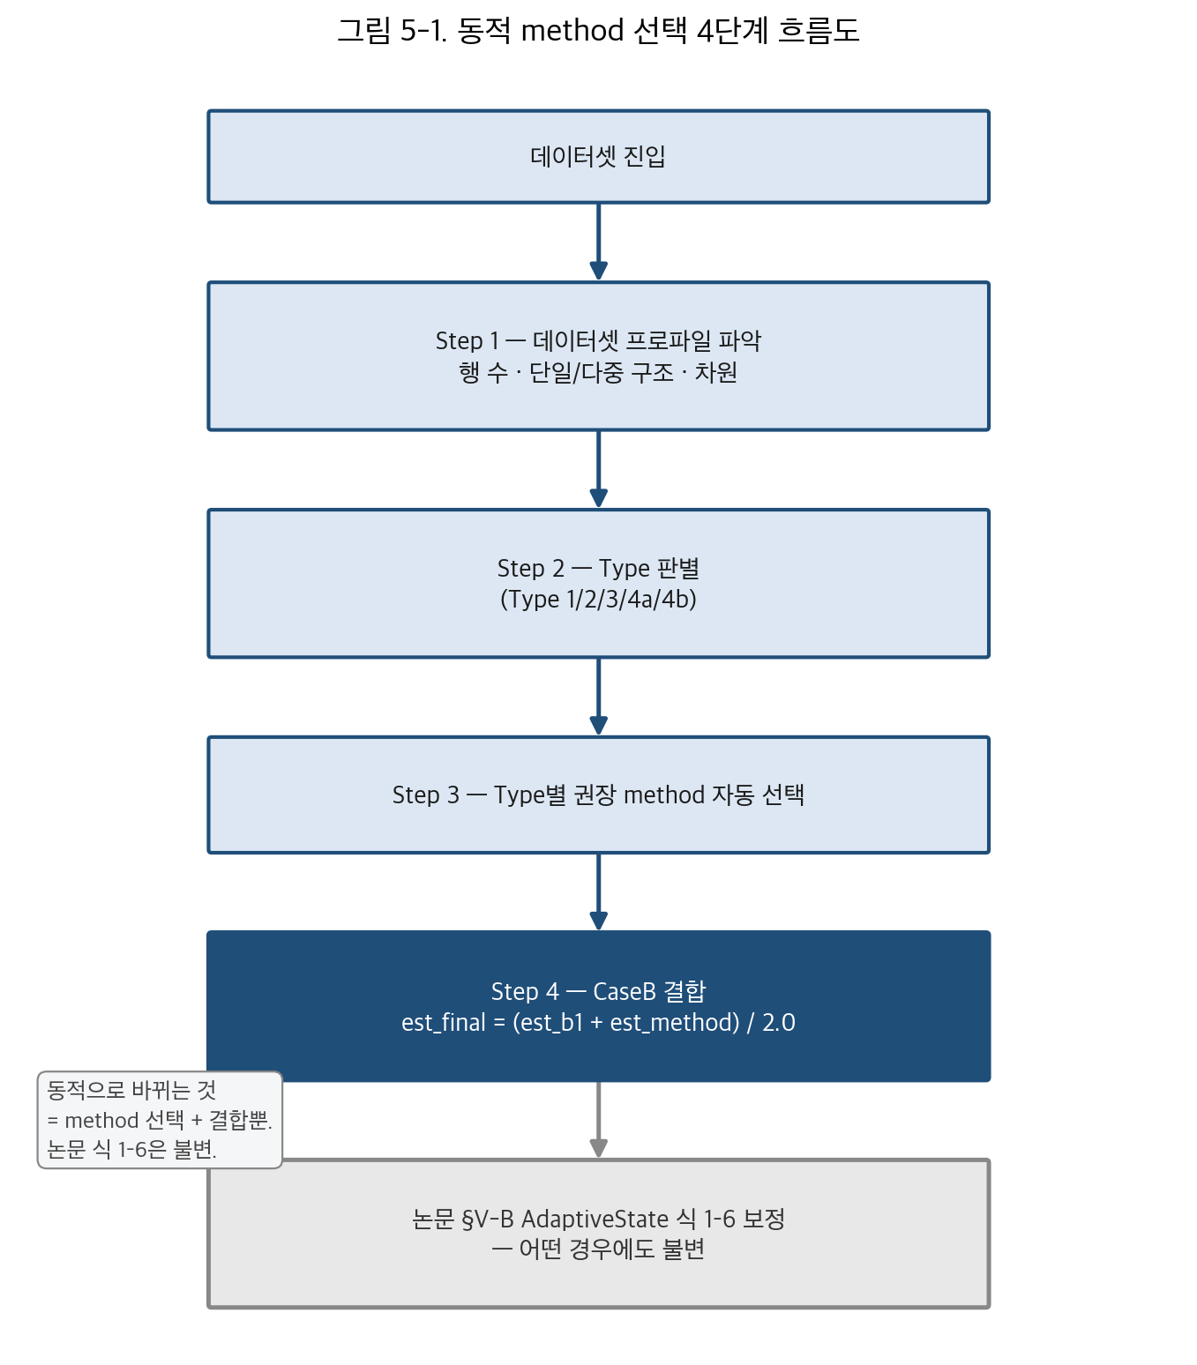
그림 5-1
그림 5-1. 동적 method 선택 4단계 흐름 — 데이터셋 프로파일 파악, Type 판별, Type별 권장 method 선택, CaseB 결합. 논문 §V-B 식 1-6은 어떤 경우에도 불변.

5.2 권장
동적 method 선택 모델과 Ch.4의 측정으로부터, 본 연구는 표본 선택 방식을 카디널리티 추정에 적용하려는 실무자에게 세 가지를 권장한다.
첫째는 Type별 강한 method의 자동 선택이다. 데이터셋이 들어오면 그 규모·구조·차원으로 Type을 판별하고, 5.1의 표에 따라 해당 Type에 견고하게 우월한 강한 method를 자동으로 고른다. 이때 군집화 계열 세 method는 어느 Type에서도 권장하지 않는다 — 측정에서 일관성이 확인되지 않았고, 고차원 다중 벡터에서는 파탄하기 때문이다.
둘째는 결합(CaseB)을 기본값으로 삼는 것이다. 표본 선택 method의 추정값을 논문 방식을 통째로 대체하는 데 쓰지 말고, 논문 방식의 추정값과 산술 평균으로 결합하여(est_final = (est_b1 + est_method) / 2.0) 써야 한다. 그 근거는 음성 대조군의 거동이다 — 완전 대체(CaseA)는 1,508건의 측정 가운데 35.2%에서만 대조군보다 우월하여 효과가 불안정한 반면, 결합(CaseB)은 89.1%에서 우월하였다. 표본 선택 method를 단독으로 쓰는 것은 위험하고, 논문 방식과 함께 평균하는 결합이 안정적인 개선을 만들어 낸다.
셋째는 method 선택에서 정확도와 분포 파악 속도를 함께 저울질하는 것이다. 두 기준을 함께 고려하면 chao_weighted가 1순위다 — 추정 정확도 중앙값이 −6.22%로 13개 강한 method 가운데 가장 높으면서, 분포를 파악하는 데 드는 시간(fit_time)도 11.03초로 빠른 편에 속하기 때문이다. 다만 분포 파악 속도 자체가 결정적인 제약이 되는 상황, 곧 데이터셋이 자주 바뀌어 오프라인 계층 분할 비용을 거듭 치러야 하는 환경에서는 sparse_rp를 택할 수 있다 — sparse_rp는 정확도 중앙값이 −4.37%로 chao_weighted에 못 미치지만 fit_time이 2.91초로 가장 빠르기 때문이다. 정확도를 우선하면 chao_weighted, 속도가 결정적 제약일 때만 sparse_rp라는 것이 본 연구의 권장이다.

5.3 결론
본 연구는 카디널리티 추정 파이프라인에서 표본을 어떻게 뽑느냐 하는 단계 하나를, 무작위 베르누이 표본 추출에서 데이터 분포를 인지하는 층화 표본 추출로 바꾸었을 때 추정 오차가 어떻게 달라지는지를 검증하였다. 그 검증은 한 조건에 머무르지 않았다 — 다섯 종의 단일 벡터 데이터셋과 우리가 직접 만든 다중 벡터 데이터셋에 걸쳐, 그리고 선택도(selectivity)·표본 선택 method·데이터 구조·규모(scale)·계층 수 K라는 다섯 조작 변인 전반에 걸쳐, 표본 선택이라는 단일 개입의 효과를 빠짐없이 측정하였다.
측정의 결론은 분명하다. 결합 실험군(CaseB)은 대조군 B1 대비 1,508건의 측정 가운데 1,344건, 즉 89.1%에서 Q-error가 개선되었으며, 개선 폭의 중앙값은 −4.38%, 평균은 −3.06%(이상치 두 건을 제외하면 −4.09%)였다. 반면 음성 대조군으로 함께 측정한 완전 대체(CaseA)는 개선 비율이 35.2%, 평균 Δ%가 +12.90%로 효과가 불안정하였다. 이 대비가 본 연구의 가장 중요한 발견을 떠받친다 — 추정 정확도 향상의 원천은 분포 인지 method로의 단순한 교체가 아니라, 논문 방식과 분포 인지 방식을 함께 쓰는 결합에 있다. 표본 선택 method를 통째로 갈아 끼우면 효과가 들쭉날쭉하지만, 두 추정값을 평균하는 결합은 일관된 개선을 만들어 낸다는 사실을, 본 연구는 음성 대조군을 통해 거꾸로 입증하였다.
본 연구가 강조하고 싶은 결론의 마지막 한 가지는 개입의 경제성이다. 위의 개선은 표본을 더 많이 쓰는 대가로 얻은 것이 아니다. 논문 식 1이 정한 표본 예산 N=385는 대조군과 실험군 모두에서 한 톨도 늘어나지 않았으며, 본 연구가 바꾼 것은 오직 같은 예산 안에서 표본을 어느 계층에서 뽑을 것인가 하는 한 가지뿐이다. 동일한 표본 예산 아래, 표본을 뽑는 계층만 분포 인지 층화로 바꾸는 최소한의 개입으로 다섯 변인 전반에서 일관된 추정 오차 개선을 얻었다는 것 — 이것이 본 연구가 도달한 핵심 결론이다.

5.4 향후 작업
본 연구가 남기는 향후 작업은 두 갈래다.
하나는 박광현 교수님이 제안한 4 엔진 통합 개념 증명(proof of concept)이다. 본 연구의 측정은 단일한 측정 환경 위에서 수행되었으나, 표본 선택 방식의 효과가 데이터베이스 엔진을 가로질러 일반화되는지는 아직 열린 물음이다. PostgreSQL의 pgvector, DuckDB, 그리고 vector.c 기반 PostgreSQL 등 서로 다른 벡터 데이터베이스 엔진을 하나의 측정 틀로 통합하여, 분포 인지 층화로의 개입이 어느 엔진에서도 동일하게 추정 오차를 개선하는지를 검증하는 것이 첫째 과제다.
다른 하나는 측정 공간의 추가 확장이다. 본 연구는 단일 벡터 다섯 종과 직접 합성한 다중 벡터 세 종으로 측정 공간을 능동적으로 넓혔으나, 실제 응용 환경은 그보다 다양하다. 더 폭넓은 다중 모달(multi-modal) 벡터 조합으로 데이터셋의 다양성을 키우고, 합성 측정을 넘어 실제 작업 부하(real workload) 환경에서 표본 선택 방식의 효과를 검증하는 것이 둘째 과제다. 이 두 갈래의 확장을 통해, 본 연구가 통제 실험으로 확인한 표본 선택 개입의 효과가 더 넓은 실무 환경에서도 유지되는지를 앞으로 확인해 나갈 수 있을 것이다.

6. 진행 및 역할 분담

6.1 진행 일정
본 연구는 2026년 3월 초부터 6월 중순에 이르는 한 학기 동안 수행되었다. 연구의 진행은 크게 주제 선정과 논문 분석, 연구 질문(research question) 설계, 측정과 분석, 그리고 산출물 작성이라는 네 흐름으로 나뉘며, 4월 말의 중간보고서 제출과 5월 말의 최종 발표가 그 사이를 가르는 두 분기점이 되었다.
3월 초부터 중순까지는 연구 주제를 선정하고 출발점이 될 선행 연구를 분석하는 데 집중하였다. 이 기간에 팀은 벡터 데이터베이스의 분석 쿼리에서 카디널리티 추정이 갖는 중요성을 학습하고, 본 연구가 출발점으로 삼은 Exqutor 논문(arXiv:2512.09695v2)을 §V-A ECQO와 §V-B Adaptive Sampling을 포함해 정밀하게 분석하였다. 지도연구실로부터 Exqutor의 소스 코드와 실험 데이터셋, 실험 서버 권한을 인계받아 빌드와 측정 환경 구축을 마친 것도 이 시기다.
3월 하순부터 4월 중순까지는 연구 질문을 설계하고 연구의 방향을 확정하였다. 이 단계에서 본 연구의 핵심 방향 — 카디널리티 추정 파이프라인에서 표본 선택(sample selection) 단계 하나를, 무작위 베르누이 표본 추출(Bernoulli random sampling)에서 데이터 분포를 인지하는 층화 표본 추출(stratification)로 바꾸었을 때 추정 오차가 어떻게 달라지는지 검증한다는 방향 — 이 정해졌다. 4월 한 달에 걸쳐 RQ1과 RQ2의 측정과 분석을 수행하였으며, 그 결과를 정리하여 4월 28일에 중간보고서를 제출하고 중간발표를 진행하였다.
5월 초부터 중순까지는 논문 §V-B의 Adaptive Sampling을 verbatim으로 재현하는 측정을 수행하여, 본 연구의 측정 방법론이 논문의 절차와 정확히 일치하도록 토대를 다졌다. 이어 5월 중순에는 본 연구 evidence의 중심이 되는 3-way 대응(matched) 측정 캠페인을 수행하였다. 대조군 B1, 완전 대체(CaseA), 결합(CaseB) 세 측정 방식을 같은 조건에서 동시에 산출하는 측정으로, 세 방식 각각 1,508건씩 총 4,524행의 측정 결과를 확보하였다. 5월 중순부터 하순까지는 이 측정 결과를 분석하고 본 연구의 narrative를 정리하였다.
5월 말부터 6월 중순까지는 산출물을 작성하고 제출하는 데 할애하였다. 5월 27일에 최종 발표를 진행하고, 5월 28일에 전시회 포스터를 제출하였으며, 5월 하순부터 6월 11일까지 본 최종 보고서를 작성하고 제출하였다. 이상의 진행 일정을 정리하면 그림 6-1과 같다.
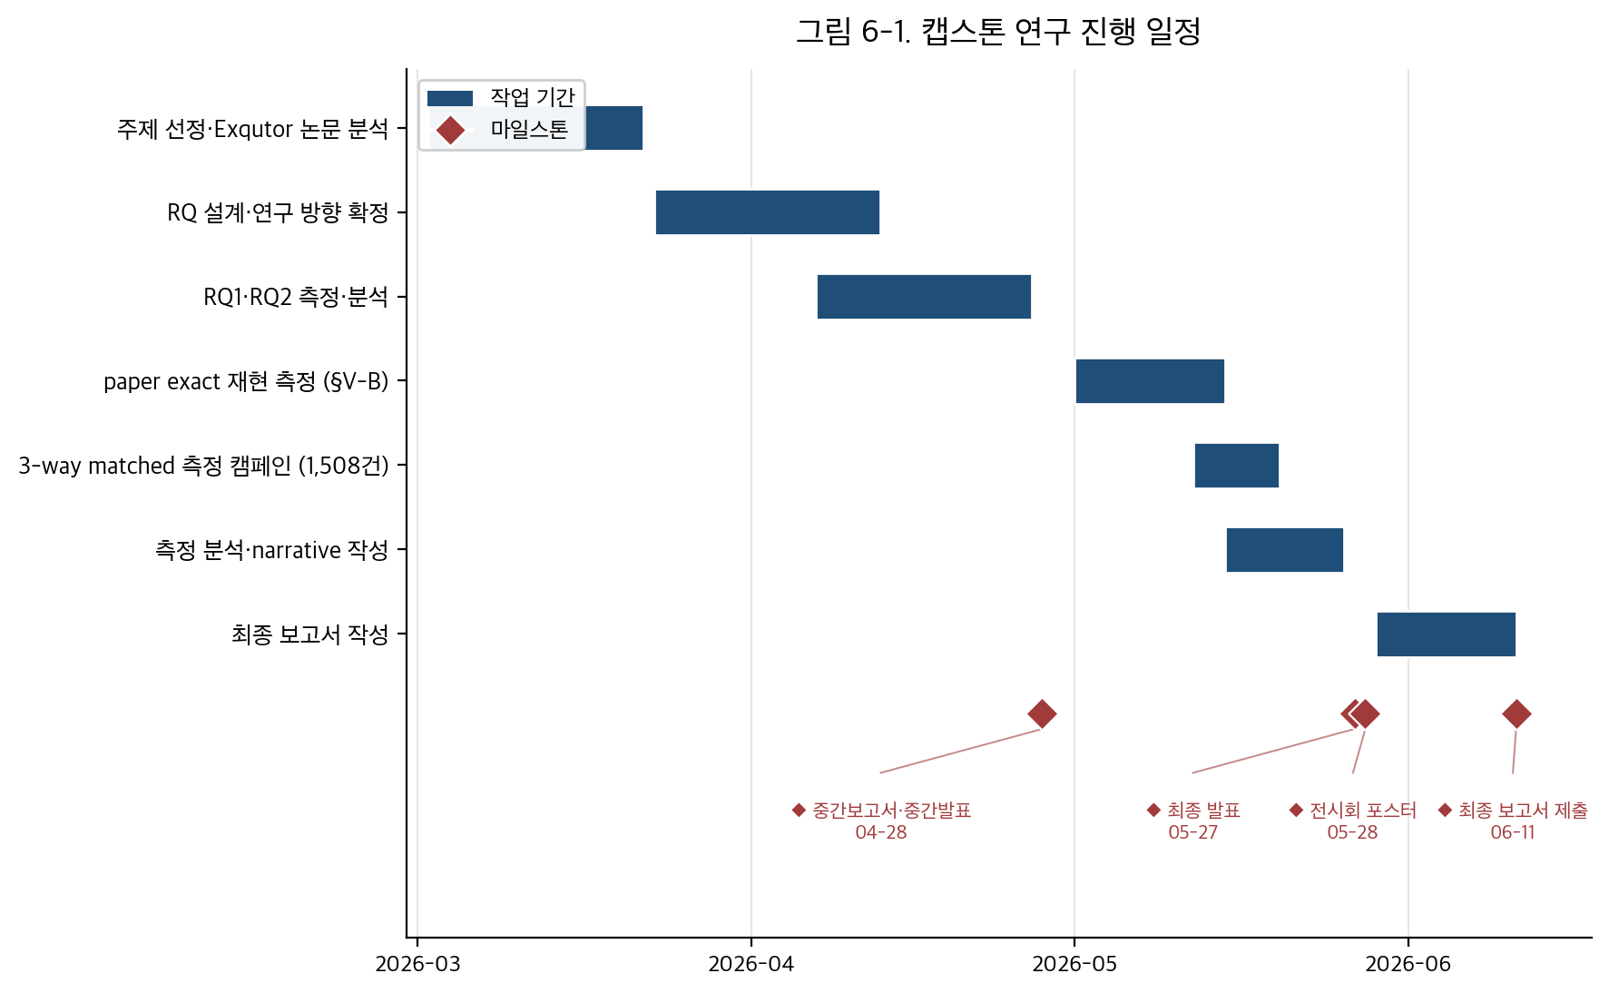
그림 6-1
그림 6-1. 캡스톤 연구 진행 일정 — 주제 선정부터 최종 보고서 제출까지.

6.2 역할 분담
본 연구는 박세은(팀장), 강재현, 조현빈, 이동욱 4인으로 구성된 팀 “속도는벡터”가 수행하였다. 연구 전반은 박광현 교수님(BDAI 연구실)의 지도와 임채림 석사 지도연구원의 지원을 받았으며, 삼성전자 AI센터의 박성원 멘토로부터 연구 방향에 대한 자문을 받았다.
연구 수행 과정에서 4인은 측정 캠페인의 설계와 실행, 측정 결과의 분석, 그리고 최종 발표 자료와 전시회 포스터의 제작을 함께 분담하였다. 표본 선택 방식의 세 단계 흐름과 3-way 측정 설계, 다섯 데이터셋과 다섯 조작 변인(manipulated variable)을 교차한 측정 portfolio의 구성은 팀 전체의 합의로 확정하였으며, 1,508건의 3-way 측정과 그 분석 역시 공동으로 수행하였다.
본 최종 보고서의 집필은 장별로 다음과 같이 분담하였다.
팀원 | 담당 장 | 담당 내용
박세은 (팀장) | Ch.1 · Ch.5 · Ch.6 + 전체 통합 | 연구 주제·목표·개요, 제안 모델·결론·향후 작업, 진행 및 역할 분담, 전체 보고서 통합·검토
이동욱 | Ch.2 | 연구의 필요성 — 기존 연구, Exqutor 논문 §V-B, 연구의 필요성
강재현 | Ch.3 | 연구 내용·방법 — framing, 표본 선택 세 단계, 측정 mode, 데이터셋 분류, 측정 설계
조현빈 | Ch.4 | 분석·실험 결과 — 3-way 측정 결과의 정량 분석
공동 | Ch.7 | 참고문헌
표 6-1. 최종 보고서 장별 집필 분담.
박세은 팀장은 연구의 framing을 담은 Ch.1과 제안 모델·결론을 담은 Ch.5, 진행 일정을 담은 Ch.6을 집필하고 보고서 전체의 통합과 최종 검토를 맡았다. 이동욱은 기존 연구와 Exqutor 논문을 딛고 연구의 필요성을 제시하는 Ch.2를, 강재현은 본 연구가 무엇을 바꾸고 무엇을 그대로 두는지와 측정 설계를 기술하는 Ch.3을, 조현빈은 본 보고서의 핵심 evidence에 해당하는 3-way 측정 결과를 분석하는 Ch.4를 집필하였다. 참고문헌을 정리하는 Ch.7은 4인이 공동으로 작성하였다.

7. 참고문헌
[1] BDAI Research. Exqutor: Extended Query Optimizer for Vector-augmented Analytical Queries. arXiv:2512.09695v2, 2025. https://arxiv.org/abs/2512.09695
[2] Cochran, W. G. Sampling Techniques, 3rd ed. New York: John Wiley & Sons, 1977. — 층화 표본 추출(stratified sampling)의 고전 이론. 본 연구의 분포 인지 층화 방식은 §5.5의 이론적 토대 위에 있다.
[3] Malkov, Y. A., and Yashunin, D. A. “Efficient and Robust Approximate Nearest Neighbor Search Using Hierarchical Navigable Small World Graphs.” IEEE Transactions on Pattern Analysis and Machine Intelligence, vol. 42, no. 4, pp. 824–836, 2020.
[4] PostgreSQL Global Development Group. PostgreSQL Documentation. https://www.postgresql.org/docs/
[5] pgvector — Open-source vector similarity search for PostgreSQL. https://github.com/pgvector/pgvector
[6] DuckDB — An in-process SQL OLAP database management system. https://duckdb.org/
[7] VBASE — Unifying Online Vector Similarity Search and Relational Queries via Relaxed Monotonicity. https://github.com/microsoft/MSVBASE
[8] Johnson, J., Douze, M., and Jégou, H. “Billion-Scale Similarity Search with GPUs.” IEEE Transactions on Big Data, vol. 7, no. 3, pp. 535–547, 2021. — FAISS 라이브러리.
[9] FAISS — A library for efficient similarity search and clustering of dense vectors. https://github.com/facebookresearch/faiss
[10] Lewis, P., et al. “Retrieval-Augmented Generation for Knowledge-Intensive NLP Tasks.” Advances in Neural Information Processing Systems (NeurIPS), 2020.
[11] DEEP1B — Deep Billion-Scale Indexing benchmark dataset. http://sites.skoltech.ru/compvision/noimi/
[12] SIFT — ANN_SIFT1B / Datasets for approximate nearest neighbor search. http://corpus-texmex.irisa.fr/
[13] pg_hint_plan — Extension to control PostgreSQL execution plans with hints. https://github.com/ossc-db/pg_hint_plan

